МАРКИ. КУБА.
Испанская колония.

1855. Апрель. Королева Изобелла II. Печать: типографская на голубоватой бумаге с
вод.зн. 1 («петли»). Без зубц. Номинальная цена марок в Испанских реалах. Тиражи: .
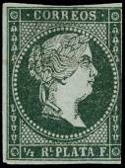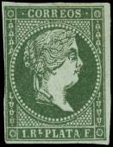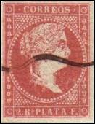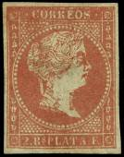
1 2 3а 3b
w1 ½ R - Портрет королевы Испании Изобеллы II (зелёная) - -
w2 1 R - Рисунок и цвет марки 1 - -
w3а 2 R - Рисунок марки 1 (карминово-красная) - -
w3b 2 R - Рисунок марки 1 (красная) - -

NN по каталогу Номинал  Michel Ivert марки | Цена по каталогу  GSB (2024 г.) (руб)  чист. гаш. | Цена по каталогу Michel (2015 г.) (евро)  чист. гаш. | Наличие марок, которые  Вы можете приобрести  чист. гаш.
w1 1 ½ R  w2 2 1 R  w3a 3 2 R  w3b 3a 2 R | - -  - -  - -  - - | - -  - -  - -  - - | 0 0  0 0  0 0  0 0

1855. Ноябрь. Королева Изобелла II. Надпечатка. Печать: типографская на голубоватой
бумаге с вод. зн. «узлы». Без зубц. Номинальная цена марок в Испанских реалах. Тиражи: .
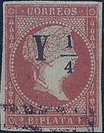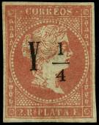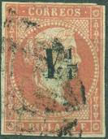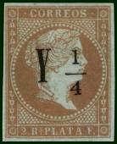
4Ya I 4Ya II 4Yb I 4Yb II
w4Ya I ¼ R - Портрет королевы Испании Изобеллы II (карминово-красная) - -
w4Ya II ¼ R - Рисунок марки 1 (красная) - -
w4Yb I ¼ R - Рисунок марки 1 (красная) - -
w4Yb II ¼ R - Рисунок марки 1 (оранжево-красная) - -

NN по каталогу Номинал  Michel Ivert марки | Цена по каталогу  GSB (2024 г.) (руб)  чист. гаш. | Цена по каталогу Michel (2015 г.) (евро)  чист. гаш. | Наличие марок, которые  Вы можете приобрести  чист. гаш.
w4YaI 4 ¼ R  w4YaII 4a ¼ R  w4YbI 4b ¼ R  w4YbII 4c ¼ R | - -  - -  - -  - - | - -  - -  - -  - - | 0 0  0 0  0 0  0 0

1856. Королева Изобелла II. Печать: типографская на белой бумаге с вод. зн. «скрещённые
линии». Без зубц. Номинальная цена марок в Испанских реалах. Тиражи: .
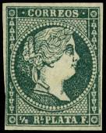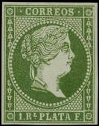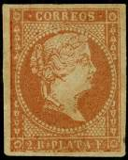
5 6 7
w5 ½ R - Портрет королевы Испании Изобеллы II (сине-зелёная) - -
w6 1 R - Рисунок марки 5 (желтовато-зелёная) - -
w7 2 R - Рисунок марки 5 (оранжево-красная) - -

NN по каталогу Номинал  Michel Ivert марки | Цена по каталогу  GSB (2024 г.) (руб)  чист. гаш. | Цена по каталогу Michel (2015 г.) (евро)  чист. гаш. | Наличие марок, которые  Вы можете приобрести  чист. гаш.
w5 5 ½ R  w6 6 1 R  w7 7 2 R | - -  - -  - - | - -  - -  - - | 0 0  0 0  0 0

1857. Королева Изобелла II. Печать: типографская на белой бумаге без вод. зн. Без зубц.
Номинальная цена марок в Испанских реалах. Тиражи: .
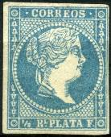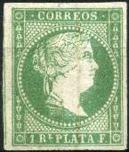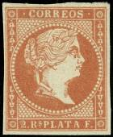
8 9 10
w8 ½ R - Портрет королевы Испании Изобеллы II (синяя) - -
w9 1 R - Рисунок марки 5 (зелёная) - -
w10 2 R - Рисунок марки 5 (красная) - -

NN по каталогу Номинал  Michel Ivert марки | Цена по каталогу  GSB (2024 г.) (руб)  чист. гаш. | Цена по каталогу Michel (2015 г.) (евро)  чист. гаш. | Наличие марок, которые  Вы можете приобрести  чист. гаш.
w8 8 ½ R  w9 9 1 R  w10 10 2 R | - -  - -  - - | - -  - -  - - | 0 0  0 0  0 0

1860. Январь. Королева Изобелла II. Надпечатка. Печать: типографская на белой бумаге
без вод. зн. Без зубц. Номинальная цена марок в Испанских реалах. Тираж: .
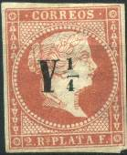
11
w11 ¼ R - Портрет королевы Испании Изобеллы II (красная) - -

NN по каталогу Номинал  Michel Ivert марки | Цена по каталогу  GSB (2024 г.) (руб)  чист. гаш. | Цена по каталогу Michel (2015 г.) (евро)  чист. гаш. | Наличие марок, которые  Вы можете приобрести  чист. гаш.
w11 11 ¼ R | - - | - - | 0 0

1862. Королева Изобелла II. Печать: типографская на жёлтой бумаге. Без зубц. Номинальная
цена марок в Испанских реалах. Тираж: .
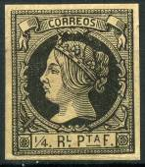
12
w12 ¼ R - Портрет королевы Испании Изобеллы II (зеленовато-чёрная, чёрная) - -
NN по каталогу Номинал  Michel Ivert марки | Цена по каталогу  GSB (2024 г.) (руб)  чист. гаш. | Цена по каталогу Michel (2015 г.) (евро)  чист. гаш. | Наличие марок, которые  Вы можете приобрести  чист. гаш.
w12 12 ¼ R | - - | - - | 0 0

1864. Королева Изобелла II. Печать: типографская. Без зубц. Номинальная цена марок в
Испанских реалах. Тираж: .
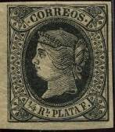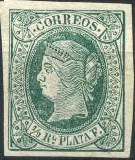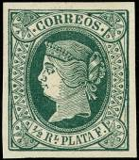
13 14а 14b
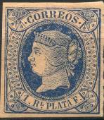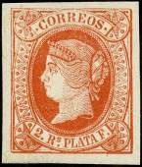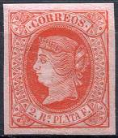
15 16а 16b
w13 ¼ R - Портрет королевы Испании Изобеллы II (на жёлтой бумаге) (чёрная) - -
w14а ½ R - Рисунок марки w13 (на белой бумаге) (зелёная) - -
w14b ½ R - Рисунок марки w13 (на бежевой бумаге) (зелёная) - -
w15 1 R - Рисунок марки w13 (на бежевой бумаге) (синяя) - -
w16а 2 R - Рисунок марки w13 (на белой бумаге) (оранжево-красная) - -
w16b 2 R - Рисунок марки w13 (на розовой бумаге) (красная) - -

NN по каталогу Номинал  Michel Ivert марки | Цена по каталогу  GSB (2024 г.) (руб)  чист. гаш. | Цена по каталогу Michel (2015 г.) (евро)  чист. гаш. | Наличие марок, которые  Вы можете приобрести  чист. гаш.
w13 13 ¼ R  w14a 14 ½ R  w14b 14a ½ R  w15 15 1 R  w16a 16 2 R  w16b 16a 2 R | - -  - -  - -  - -  - -  - - | - -  - -  - -  - -  - -  - - | 0 0  0 0  0 0  0 0  0 0  0 0

1866. Королева Изобелла II. Печать: типографская. Без зубц. Номинальная цена марок в
Испанских сентимах и реалах. Тираж: .
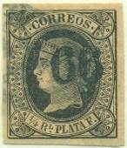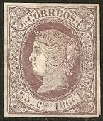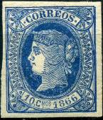
17 18 19
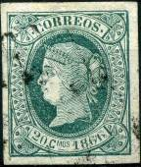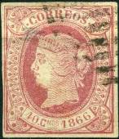
20 21
w17 ¼ R - Портрет королевы Испании Изобеллы II (на жёлтой бумаге) (чёрная) - -
w18 5 с - Рисунок марки w17 (сиреневая) - -
w19 10 с - Рисунок марки w19 (синяя) - -
w20 20 с - Рисунок марки w20 (зелёная) - -
w21 40 с - Рисунок марки w21 (розовая) - -
NN по каталогу Номинал  Michel Ivert марки | Цена по каталогу  GSB (2024 г.) (руб)  чист. гаш. | Цена по каталогу Michel (2015 г.) (евро)  чист. гаш. | Наличие марок, которые  Вы можете приобрести  чист. гаш.
w17 17 ¼ R  w18 18 5 R  w19 19 10 R  w20 20 20 R  w21 21 40 R | - -  - -  - -  - -  - - | - -  - -  - -  - -  - - | 0 0  0 0  0 0  0 0  0 0

1867. Королева Изобелла II. Печать: типографская. Зубц. 14. Номинальная цена марок в
Испанских реалах. Тираж: .
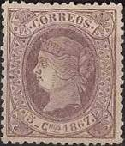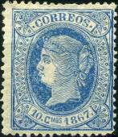
22 23
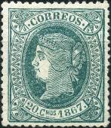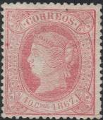
24 25
w22 5 c - Портрет королевы Испании Изобеллы II (сиреневая) - -
w23 10 c - Рисунок марки w22 (синяя) - -
w24 20 c - Рисунок марки w22 (зелёная) - -
w25 40 c - Рисунок марки w22 (розовая) - -
NN по каталогу Номинал  Michel Ivert марки | Цена по каталогу  GSB (2024 г.) (руб)  чист. гаш. | Цена по каталогу Michel (2015 г.) (евро)  чист. гаш. | Наличие марок, которые  Вы можете приобрести  чист. гаш.
w22 22 5 R  w23 23 10 R  w24 24 20 R  w25 25 40 R | - -  - -  - -  - - | - -  - -  - -  - - | 0 0  0 0  0 0  0 0

============

1873. Испанcкая колония (Ultramar 1874). Печать: типографская. Зубц. 14. Номинальная
цена марок в Испанских сантимах и песетах. Тиражи: .
------------------- --------------------- ------------------- --------------------
1 2 3 4
1 12½ с - Испания 1873 - -
2 25 с - Рисунок марки 1 - -
3 50 с - Рисунок марки 1 - -
4 1 р - Рисунок марки 1 - -
NN по каталогу Номинал  Michel Ivert марки | Цена по каталогу  GSB (2024 г.) (руб)  чист. гаш. | Цена по каталогу Michel (2015 г.) (евро)  чист. гаш. | Наличие марок, которые  Вы можете приобрести  чист. гаш.
1 1 12½ c  2 2 25 c  3 3 50 c  4 4 1 p | 1600 800  125 50  100 50  15000 2500 | 32.0 16.0  2.5 1.0  2.0 1.0  300.0 50.0 | 0 0  0 0  0 0  0 0

1874. Испанcкая колония (Ultramar 1874). Печать: типографская. Зубц. 14. Номинальная
цена марок в Испанских сантимах и песетах. Тиражи: .
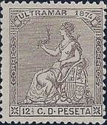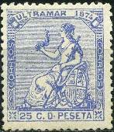
5 6
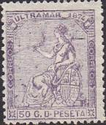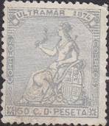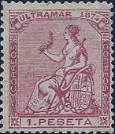
7a 7b 8
5 12½ с - Испания 1874 (коричневая) - -
6 25 с - Рисунок марки 5 (синяя) - -
7a 50 с - Рисунок марки 5 (фиолетовая) - -
7b 50 с - Рисунок марки 5 (серая) - -
8 1 р - Рисунок марки 5 (карминовая) - -
NN по каталогу Номинал  Michel Ivert марки | Цена по каталогу  GSB (2024 г.) (руб)  чист. гаш. | Цена по каталогу Michel (2015 г.) (евро)  чист. гаш. | Наличие марок, которые  Вы можете приобрести  чист. гаш.
5 5 12½ c  6 6 25 c  7a 7 50 c  7b 7a 50 c  8 8 1 p | 900 450  45 30  85 45  85 45  10000 3250 | 18.0 9.0  0.9 0.6  1.7 0.9  1.7 0.9  200.0 65.0 | 0 0  0 0  0 0  0 0  0 0

1875. Герб Испании (Ultramar 1875). Испанская колония. Печать: типографская.
Зубц. 14. Номинальная цена марок в Испанских сантимах и песетах. Тиражи: .
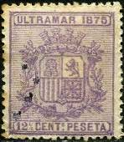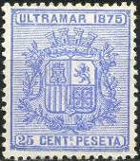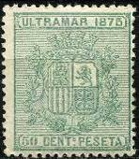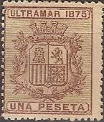
9 10 11 12
9 12½ с - Герб Испании (фиолетовая) - -
10 25 с - Рисунок марки 9 (синяя) - -
11 50 с - Рисунок марки 9 (зелёная) - -
12 1 р - Рисунок марки 9 (коричневая) - -
NN по каталогу Номинал  Michel Ivert марки | Цена по каталогу  GSB (2024 г.) (руб)  чист. гаш. | Цена по каталогу Michel (2015 г.) (евро)  чист. гаш. | Наличие марок, которые  Вы можете приобрести  чист. гаш.
9 9 12½ c  10 10 25 c  11 11 50 c  12a 12 1 p  12b - 1 p | 55 55  25 20  30 25  475 300  475 300 | 1.1 1.1  0.5 0.4  0.6 0.5  9.5 6.0  9.5 6.0 | 0 0  0 0  0 0  0 0  0 0

1876. Король Альфонсо XII. Испанская колония (Ultramar).
Печать: типографская. Зубц. 14. Тиражи: .
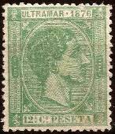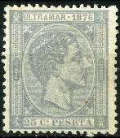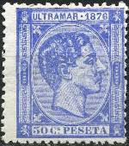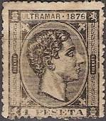
13 14 15 16
13a 12½ с - Король Альфонсо XII (зелёная) - -
13b 12½ с - Рисунок марки 13a (тёмно-зелёная) - -
14a 25 с - Рисунок марки 13 (серо-синяя) - -
14b 25 с - Рисунок марки 13 (светло-фиолетовая) - -
15 50 с - Рисунок марки 13 (ультрамариновая) - -
16 1 р - Рисунок марки 13 (чёрная) - -
NN по каталогу Номинал  Michel Ivert марки | Цена по каталогу  GSB (2024 г.) (руб)  чист. гаш. | Цена по каталогу Michel (2015 г.) (евро)  чист. гаш. | Наличие марок, которые  Вы можете приобрести  чист. гаш.
13a 13 12½ c  13b - 12½ c  14a 14 25 c  14b - 25 c  15 15 50 c  16 16 1 p | 110 90  150 120  45 20  85 20  45 25  500 230 | 2.2 1.8  3.0 2.4  0.9 0.4  1.7 0.4  0.9 0.5  10.0 4.6 | 0 0  0 0  0 0  0 0  0 0  0 0

1877. Король Альфонсо XII. Печать: типографская. Зубц. 14. Тиражи: .
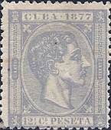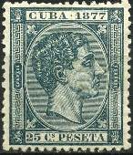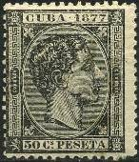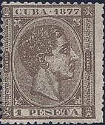
17 18 19 20
17 12½ с - Король Альфонсо XII (серо-фиолетовая) - -
18 25 с - Рисунок марки 17 (сине-зелёная) - -
19 50 с - Рисунок марки 17 (чёрная) - -
20 1 р - Рисунок марки 17 (оливково-коричневая) - -
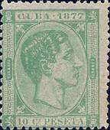
I
I 10 с - Рисунок марки 13 (серо-зелёно) - -
NN по каталогу Номинал  Michel Ivert марки | Цена по каталогу  GSB (2024 г.) (руб)  чист. гаш. | Цена по каталогу Michel (2015 г.) (евро)  чист. гаш. | Наличие марок, которые  Вы можете приобрести  чист. гаш.
17 18 12½ c  18 19 25 c  19 20 50 c  20 21 1 p  I 17 10 c | 350 160  35 30  35 30  1500 750  1500 750 | 7.0 3.2  0.7 0.6  0.7 0.6  30.0 15.0  30.0 >> | 0 0  0 0  0 0  0 0  0 0

1878. Король Альфонсо XII.
Печать: типографская. Зубц. 14. Тиражи: .
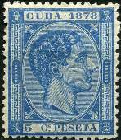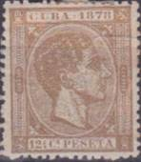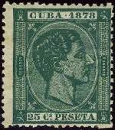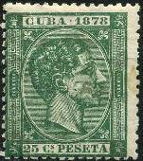
21 22а 23a 23b
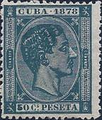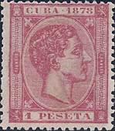
24 25
21 5 c - Король Альфонсо XII (синяя) - -
22а 12 ½ с - Рисунок марки 21 (коричневая) - -
22b 12 ½ с - Рисунок марки 21 (коричнево-оливковая) - -
23a 25 с - Рисунок марки 21 (тёмно-зелёная) - -
23b 25 c - Рисунок марки 21 (жёлто-зелёная) - -
24 50 c - Рисунок марки 21 (чёрно-зелёная) - -
25 1 р - Рисунок марки 21 (карминовая) - -
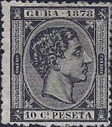
II
II 10 c - Король Альфонсо XII (чёрная) - -
IIU 10 c - Рисунок марки II (чёрная) (без зубцов в паре) - -
NN по каталогу Номинал  Michel Ivert марки | Цена по каталогу  GSB (2024 г.) (руб)  чист. гаш. | Цена по каталогу Michel (2015 г.) (евро)  чист. гаш. | Наличие марок, которые  Вы можете приобрести  чист. гаш.
21 22 5 c  22a 24 12½ c  22b - 12½ c  23a 25 25 c  23b - 25 c  24 26 50 c  25 27 1 p  II 23 10 c  IIU - 10 c | 30 30  200 100  200 100  15 15  15 10  20 10  550 275  3500 >>  9000 >> | 0.6 0.6  4.0 2.0  4.0 2.0  0.3 0.3  0.3 0.2  0.4 0.2  11.0 5.5  70.0 >>  180.0 >> | 1 0  0 0  0 0  0 0  5 0  0 0  0 0  0 0  0 0

1879. Король Альфонсо XII.
Печать: типографская. Зубц. 14. Тиражи: .
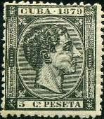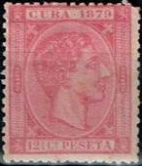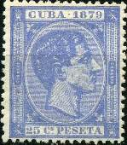
26 27 28
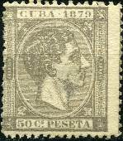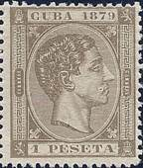
29 34
26 5 c - Король Альфонсо XII (чёрная) - -
27 12 ½ с - Рисунок марки 26 (розово-карминовая) - -
28 25 c - Рисунок марки 26 (ультрамариновая) - -
29 50 c - Рисунок марки 26 (серо-фиолетовая) - -
30 1 р - Рисунок марки 26 (коричнево-оливковая) - -
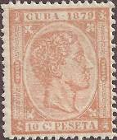
III
III 10 c - Король Альфонсо XII (оранжево-коричневая) - -
NN по каталогу Номинал  Michel Ivert марки | Цена по каталогу  GSB (2024 г.) (руб)  чист. гаш. | Цена по каталогу Michel (2015 г.) (евро)  чист. гаш. | Наличие марок, которые  Вы можете приобрести  чист. гаш.
26 28 5 c  27 30 12½ c  28 31 25 c  29 32 50 c  30 33 1 p  III 29 10 c | 30 15  30 15  25 15  25 15  800 600  6500 4250 | 0.6 0.3  0.6 0.3  0.5 0.3  0.5 0.3  16.0 12.0  130.0 85.0 | 1 0  0 0  2 0  0 0  0 0  0 0

1880. Король Альфонсо XII.
Печать: типографская. Зубц. 14. Тиражи: .
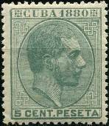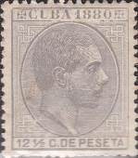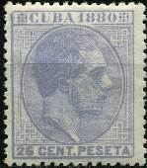
31 32 33
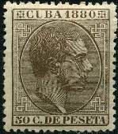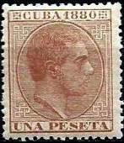
34 35
31 5 c - Король Альфонсо XII (зелёная) - -
32 12 ½ с - Рисунок марки 31 (серая) - -
33 25 с - Рисунок марки 31 (серо-синяя) - -
34 50 c - Рисунок марки 31 (тёмно-коричневая) - -
35 1 р - Рисунок марки 31 (светло-коричневая) - -
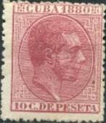
IV
IV 10 c - Рисунок марки 31 (карминовая) - -
NN по каталогу Номинал  Michel Ivert марки | Цена по каталогу  GSB (2024 г.) (руб)  чист. гаш. | Цена по каталогу Michel (2015 г.) (евро)  чист. гаш. | Наличие марок, которые  Вы можете приобрести  чист. гаш.
31 34 5 c  32 36 12½ c  33 37 25 c  34 38 50 c  35 39 1 p  IV 35 10 c | 20 10  20 10  20 10  20 10  300 175  3500 >> | 0.4 0.2  0.4 0.2  0.4 0.2  0.4 0.2  6.0 3.5  70.0 >> | 1 0  0 0  1 0  0 0  0 0  0 0

1881. Король Альфонсо XII.
Печать: типографская. Зубц. 14. Тиражи: .
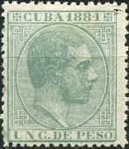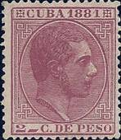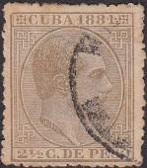
36 37 38
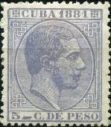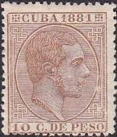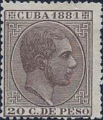
39 40 41
36 1 c - Король Альфонсо XII (серо-зелёная) - -
37 2 с - Рисунок марки 40 (карминовая) - -
38 2½ с - Рисунок марки 40 (коричнево-оливковая) - -
39 5 с - Рисунок марки 40 (фиолетово-синяя) - -
40 10 c - Рисунок марки 40 (светло-коричневая) - -
41 20 c - Рисунок марки 40 (тёмно-коричневая) - -
NN по каталогу Номинал  Michel Ivert марки | Цена по каталогу  GSB (2024 г.) (руб)  чист. гаш. | Цена по каталогу Michel (2015 г.) (евро)  чист. гаш. | Наличие марок, которые  Вы можете приобрести  чист. гаш.
36 40 1 c  37 41 2 c  38 42 2½ c  39 43 5 c  40 44 10 c  41 45 20 c | 15 10  2000 >>  30 20  15 10  20 10  300 25 | 0.3 0.2  40.0 >>  0.6 0.4  0.3 0.2  0.4 0.2  6.0 0.5 | 0 0  0 0  0 0  0 0  0 0  0 0

1882-1887. Король Альфонсо XII.
Печать: типографская. Зубц. 14. Марки 3-х типов: (I) – заострённая линия волос; (II) – прямоуголь-
ная линия волос; (III) – круглая линия волос. Тиражи: .
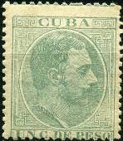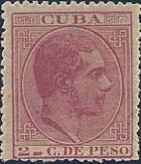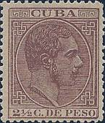
42 43 44
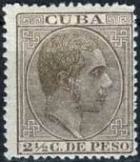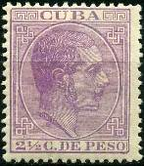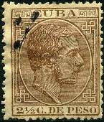
45 46 47
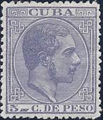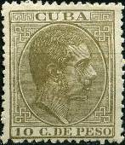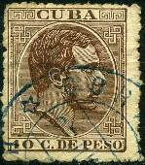
48 49 50
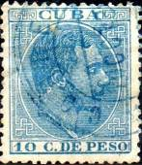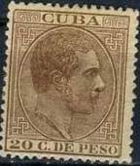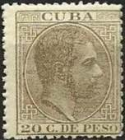
51 52 53
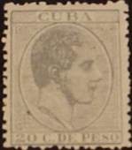
54
42 1 c - Король Альфонсо XII (серо-зелёная) 91882) - -
43 2 с - Рисунок марки 42 (розово-карминовая) (1882) - -
44 2½ с - Рисунок марки 42 (тёмно-коричневая) (1882) - -
45 2½ с - Рисунок марки 42 (коричнево-оливковая) (1882) - -
46a 2½ с - Рисунок марки 42 (лиловая, фиолетовая) (1884) - -
46b 2½ с - Рисунок марки 42 (красно-лиловая) (1885) - -
47 2½ с - Рисунок марки 42 (красно-коричневая) (1887) - -
48I 5 c - Рисунок марки 42 (фиолетово-синяя) (1882) - -
48II 5 c - Рисунок марки 42 (фиолетово-синяя) (1882) - -
48III 5 c - Рисунок марки 42 (фиолетово-синяя) (1882) - -
49 10 c - Рисунок марки 42 (коричнево-оливковая) (1882) - -
50a 10 с - Рисунок марки 42 (коричневая) (1883) - -
50b 10 с - Рисунок марки 42 (матово-коричневая) (1886) - -
51 10 c - Рисунок марки 42 (синяя) (1882) - -
52 20 c - Рисунок марки 42 (коричневая) (1882) - -
53 20 c - Рисунок марки 42 (коричнево-оливковая) (1884) - -
54 20 c - Рисунок марки 42 (лилово-коричневая) (1887) - -
NN по каталогу Номинал  Michel Ivert марки | Цена по каталогу  GSB (2024 г.) (руб)  чист. гаш. | Цена по каталогу Michel (2015 г.) (евро)  чист. гаш. | Наличие марок, которые  Вы можете приобрести  чист. гаш.
42 46 1 c  43 47 2 c  44 48 2½ c  45 65 2½ c  46a 64 2½ c  46b - 2½ c  47 66 2½ c  48I 49 5 c  48II 67 5 c  48III 68 5 c  49 50 10 c  50a - 10 c  50b - 10 c  51 70 10 c  52 51 20 c  53 71 20 c  54 - 20 c | 20 20  120 20  275 100  20 10  20 15  45 30  100 55  120 30  120 20  1000 160  30 10  110 30  110 30  75 50  4250 175  750 160  750 230 | 0.4 0.4  2.4 0.4  5.5 2.0  0.4 0.2  0.4 0.3  0.9 0.6  2.0 1.1  2.4 0.6  2.4 0.4  20.0 3.2  0.6 0.2  2.2 0.6  2.2 0.6  1.5 1.0  85.0 35.0  15.0 3.2  15.0 4.6 | 0 0  0 0  0 0  0 0  0 0  0 0  0 0  0 0  0 0  0 0  0 0  0 0  0 0  0 0  0 0  0 0  0 0

1883. Король Альфонсо XII. Надпечатка на марках 48-49 и 52 красного, синего или
чёрного цвета с номинальной ценой в центре (кроме типа V). Печать: типографская.
Зубц. 14. Тиражи: .


Тип I Тип II тип III тип IV

Тип V

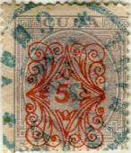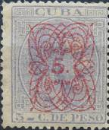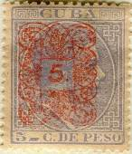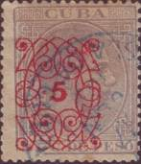
55 I 55 II 55 III 55 IV
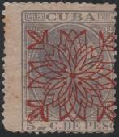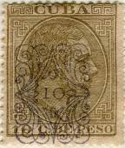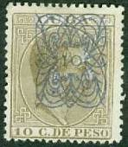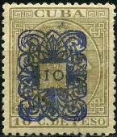
55 V 56 I 56 II 56 III
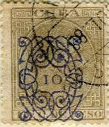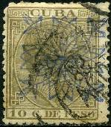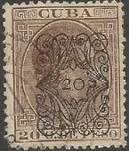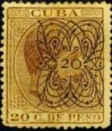
56 IV 56 V 57 I 57 II
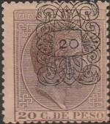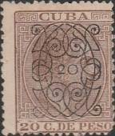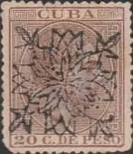
57 III 57 IV 57 V
55I 5 / 5 c (48) - Король Альфонсо XII (фиолетово-синяя) (надпечатка тип I) - -
55II 5 / 5 с (48) - Рисунок марки 48 (фиолетово-синяя) (надпечатка тип II) - -
55III 5 / 5 с (48) - Рисунок марки 48 (фиолетово-синяя) (надпечатка тип III) - -
55IV 5 / 5 с (48) - Рисунок марки 48 (фиолетово-синяя) (надпечатка тип IV) - -
55V 5 с (48) - Рисунок марки 48 (фиолетово-синяя) (надпечатка тип V) - -
56I 10 / 10 c (49) - Король Альфонсо XII (коричнево-оливковая) (надпечатка тип I) - -
56II 10 / 10 с (49) - Рисунок марки 49 (коричнево-оливковая) (надпечатка тип II) - -
56III 10 / 10 с (49) - Рисунок марки 49 (коричнево-оливковая) (надпечатка тип III) - -
56IV 10 / 10 с (49) - Рисунок марки 49 (коричнево-оливковая) (надпечатка тип IV) - -
56V 10 / 10 с (49) - Рисунок марки 49 (коричневоо-оливковая) (надпечатка тип V) - -
57I 20 / 20 c (52) - Король Альфонсо XII (коричневая) (надпечатка тип I) - -
57II 20 / 20 с (52) - Рисунок марки 52 (коричневая) (надпечатка тип II) - -
57III 20 / 20 с (52) - Рисунок марки 52 (коричневая) (надпечатка тип III) - -
57IV 20 / 20 с (52) - Рисунок марки 52 (коричневая) (надпечатка тип IV) - -
57V 20 / 20 с (52) - Рисунок марки 52 (коричневая) (надпечатка тип V) - -
57IF 10 / 20 с (52) - Рисунок марки 52 (коричневая) (надпечатка тип I) - -
57IIIF 10 / 20 с (52) - Рисунок марки 52 (коричневая) (надпечатка тип III) - -
57IVF 10 / 20 с (52) - Рисунок марки 52 (коричневая) (надпечатка тип 1V) - -
NN по каталогу Номинал  Michel Ivert марки | Цена по каталогу  GSB (2024 г.) (руб)  чист. гаш. | Цена по каталогу Michel (2015 г.) (евро)  чист. гаш. | Наличие марок, которые  Вы можете приобрести  чист. гаш.
55I 52a 5c / 5c  55II 52d 5c / 5c  55III 52c 5c / 5c  55IV 52 5c / 5c  55V 52b 5c / 5c  56I 53a 10c / 10c  56II 53d 10c / 10c  56III 53c 10c / 10c  56IV 53 10c / 10c  56V 53b 10c / 10c  57I 54a 20c / 20c  57II 54d 20c / 20c  57III 54c 20c / 20c  57IV 54 20c / 20c  57V 54b 20c / 20c  57IF - 10c / 20c  57IIIF - 10c / 20c  57IVF - 10c / 20c | 100 55  100 55  95 55  95 60  110 75  110 65  300 120  300 140  125 90  300 250  1400 1200  3000 1500  2200 1100  3000 1200  5250 2000  3500 3500  4500 3500  4750 3000 | 2.0 1.1  2.0 1.1  1.9 1.1  1.9 1.2  2.2 1.5  2.2 1.3  6.0 2.4  6.0 2.8  2.5 1.8  6.0 5.0  28.0 24.0  60.0 30.0  44.0 22.0  60.0 24.0  150.0 40.0  70.0 70.0  90.0 70.0  95.0 60.0 | 0 0  0 0  0 0  0 0  0 0  0 0  0 0  0 0  0 0  0 0  0 0  0 0  0 0  0 0  0 0  0 0  0 0  0 0

1888. Король Альфонсо XII.
Печать: типографская. Зубц. 14. Тиражи: .
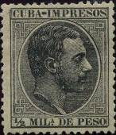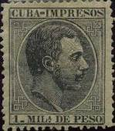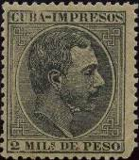
58 59 60
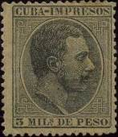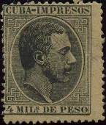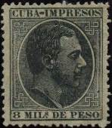
61 62 63
58 ½ M - Король Альфонсо XII (чёрная) - -
59 1 M - Рисунок марки 58 (чёрная) - -
60 2 M - Рисунок марки 58 (чёрная) - -
61 3 M - Рисунок марки 58 (чёрная) - -
62 4 M - Рисунок марки 58 (чёрная) - -
63 8 M - Рисунок марки 58 (чёрная) - -
NN по каталогу Номинал  Michel Ivert марки | Цена по каталогу  GSB (2024 г.) (руб)  чист. гаш. | Цена по каталогу Michel (2015 г.) (евро)  чист. гаш. | Наличие марок, которые  Вы можете приобрести  чист. гаш.
58 J1 ½ M  59 J2 1 M  60 J3 2 M  61 J4 3 M  62 J5 4 M  63 J6 8 M | 15 15  15 15  15 15  90 60  120 120  500 500 | 0.2 0.3  0.2 0.3  0.2 0.3  1.8 1.2  2.2 2.4  8.5 10.0 | 0 0  0 0  0 0  0 0  0 0  0 0

1890. Король Альфонсо XIII (1886-1941; на престоле 1886-1931).
Печать: типографская. Зубц. 14. Тиражи: .
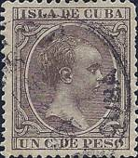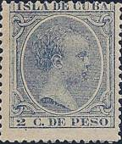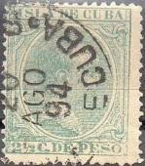
64 65 66
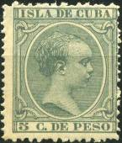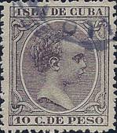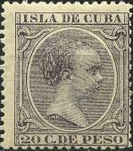
67 68 69
64 1 c - Король Альфонсо XIII (тёмно-коричневая) - -
65 2 с - Рисунок марки 64 (тёмно-синяя) - -
66 2½ с - Рисунок марки 64 (светло-сине-зелёная) - -
67 5 с - Рисунок марки 64 (зелёно-оливковая) - -
68 10 c - Рисунок марки 64 (лилово-коричневая) - -
69 20 c - Рисунок марки 64 (чёрно-фиолетовая) - -
NN по каталогу Номинал  Michel Ivert марки | Цена по каталогу  GSB (2024 г.) (руб)  чист. гаш. | Цена по каталогу Michel (2015 г.) (евро)  чист. гаш. | Наличие марок, которые  Вы можете приобрести  чист. гаш.
64 73 1 c  65 74 2 c  66 75 2½ c  67 76 5 c  68 77 10 c  69 78 20 c | 550 350  350 125  475 230  40 35  140 45  45 35 | 14.0 7.5  7.5 2.4  9.5 4.6  0.8 0.7  2.8 0.9  0.9 0.7 | 0 0  0 0  0 0  1 0  0 0  0 0

1890. Король Альфонсо XIII.
Печать: типографская. Зубц. 14. Тиражи: .
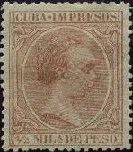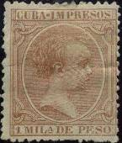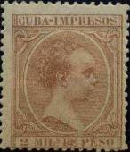
70 71 72
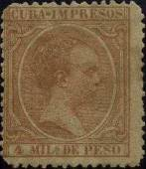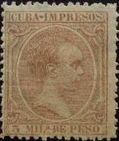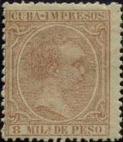
73 74 75
70 ½ c - Король Альфонсо XIII (красно-коричневая) - -
71 1 с - Рисунок и цвет марки 70 - -
72 2 с - Рисунок и цвет марки 70 - -
73 4 с - Рисунок и цвет марки 70 - -
74 5 c - Рисунок и цвет марки 70 - -
75 8 c - Рисунок и цвет марки 70 - -
NN по каталогу Номинал  Michel Ivert марки | Цена по каталогу  GSB (2024 г.) (руб)  чист. гаш. | Цена по каталогу Michel (2015 г.) (евро)  чист. гаш. | Наличие марок, которые  Вы можете приобрести  чист. гаш.
70 J7 ½ M  71 J8 1 M  72 J9 2 M  73 J10 4 M  74 J11 5 M  75 J12 8 M | 30 35  30 35  55 55  55 60  450 325  450 325 | 0.6 0.7  0.6 0.7  1.1 1.1  1.1 1.2  9.0 6.5  9.0 6.5 | 0 0  0 0  0 0  0 0  0 0  0 0

1891-1892. Король Альфонсо XIII.
Печать: типографская. Зубц. 14. Тиражи: .
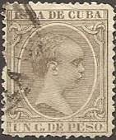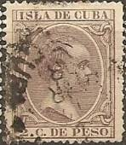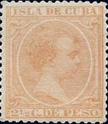
76 77 78
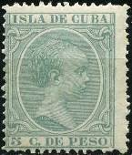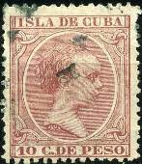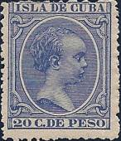
79 80 81
76 1 c - Король Альфонсо XIII (серо-оливковая) - -
77 2 с - Рисунок марки 76 (коричнево-фиолетовая) - -
78 2½ с - Рисунок марки 76 (оранжевая) - -
79 5 с - Рисунок марки 76 (зелёная) - -
80 10 c - Рисунок марки 76 (розово-карминовая) - -
81 20 c - Рисунок марки 76 (синяя) - -

NN по каталогу Номинал  Michel Ivert марки | Цена по каталогу  GSB (2024 г.) (руб)  чист. гаш. | Цена по каталогу Michel (2015 г.) (евро)  чист. гаш. | Наличие марок, которые  Вы можете приобрести  чист. гаш.
76 79 1 c  77 80 2 c  78 81 2½ c  79 82 5 c  80 83 10 c  81 84 20 c  79U - 5 c | 425 200  80 30  2300 550  55 25  85 25  500 450  5500 5500 | 8.5 4.0  1.6 0.6  46.0 11.0  1.1 0.5  1.7 0.5  10.0 9.0  110.0 110.0 | 0 0  1 0  0 0  2 0  0 0  0 0  0 0

1891. Король Альфонсо XIII.
Печать: типографская. Зубц. 14. Тиражи: .
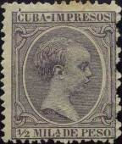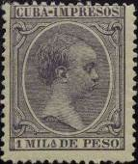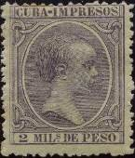
82 83 84
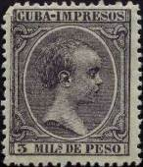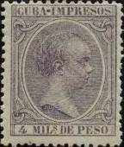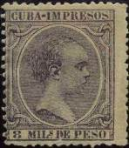
85 86 87
82 ½ M - Король Альфонсо XIII (фиолетовая) - -
83 1 М - Рисунок и цвет марки 82 - -
84 2 М - Рисунок и цвет марки 82 - -
85 3 М - Рисунок и цвет марки 82 - -
86 4 М - Рисунок и цвет марки 82 - -
87 8 М - Рисунок и цвет марки 82 - -
NN по каталогу Номинал  Michel Ivert марки | Цена по каталогу  GSB (2024 г.) (руб)  чист. гаш. | Цена по каталогу Michel (2015 г.) (евро)  чист. гаш. | Наличие марок, которые  Вы можете приобрести  чист. гаш.
82 J13 ½ M  83 J14 1 M  84 J15 2 M  85 J16 3 M  86 J17 4 M  87 J18 8 M | 15 15  15 15  15 15  90 15  210 100  450 180 | 0.2 0.3  0.2 0.3  0.2 0.3  1.8 0.3  4.2 2.0  9.0 3.6 | 0 0  0 0  0 0  0 0  0 0  0 0

1894. Король Альфонсо XIII.
Печать: типографская. Зубц. 14. Тиражи: .
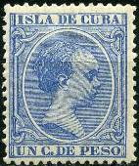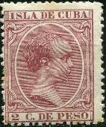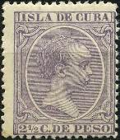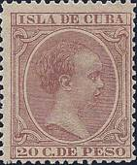
88 89 90 91
88 1 c - Король Альфонсо XIII (синяя) - -
89 2 с - Рисунок марки 88 (розовая) - -
90 2½ с - Рисунок марки 88 (фиолетовая) - -
91 20 c - Рисунок марки 88 (коричнево-красная) - -
88U 1 c - Рисунок и цвет марки 88, без зубцов - -
89U 2 с - Рисунок и цвет марки 89, без зубцов - -
90U 2½ с - Рисунок и цвет марки 90, без зубцов - -
91U 20 c - Рисунок и цвет марки 91, без зубцов - -

NN по каталогу Номинал  Michel Ivert марки | Цена по каталогу  GSB (2024 г.) (руб)  чист. гаш. | Цена по каталогу Michel (2015 г.) (евро)  чист. гаш. | Наличие марок, которые  Вы можете приобрести  чист. гаш.
88 85 1 c  89 86 2 c  90 87 2½ c  91 88 20 c  88U - 1 c  89U - 2 c  90U - 2½ c  91U - 20 c | 170 20  1600 300  150 15  90 15  5000 5000  5500 5500  5000 5000  8500 8500 | 3.4 0.4  32.0 6.0  3.0 0.3  1.8 0.3  100.0 100.0  110.0 110.0  100.0 100.0  170.0 170.0 | 0 0  0 0  0 0  0 0  0 0  0 0  0 0  0 0

1894. Король Альфонсо XIII.
Печать: типографская. Зубц. 14. Тиражи: .
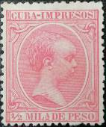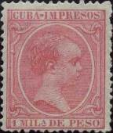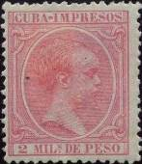
92 93 94
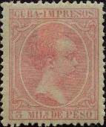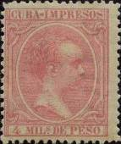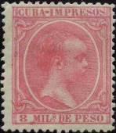
95 96 97
92 ½ M - Король Альфонсо XIII (розовая) - -
93 1 M - Рисунок и цвет марки 92 - -
94 2 М - Рисунок и цвет марки 92 - -
95 3 М - Рисунок и цвет марки 92 - -
96 4 М - Рисунок и цвет марки 92 - -
97 8 М - Рисунок и цвет марки 92 - -
92U ½ М - Рисунок и цвет марки 92, без зубцов - -
NN по каталогу Номинал  Michel Ivert марки | Цена по каталогу  GSB (2024 г.) (руб)  чист. гаш. | Цена по каталогу Michel (2015 г.) (евро)  чист. гаш. | Наличие марок, которые  Вы можете приобрести  чист. гаш.
92 J19 ½ M  93 J20 1 M  94 J21 2 M  95 J22 3 M  96 J23 4 M  97 J24 8 M  92U - ½ M | 15 15  25 15  25 15  100 75  180 90  350 225  2500 2500 | 0.2 0.3  0.5 0.3  0.5 0.3  2.0 1.5  3.6 1.8  7.0 4.5  50.0 50.0 | 0 0  0 0  0 0  0 0  0 0  0 0  0 0

1896. Король Альфонсо XIII.
Печать: типографская. Зубц. 14. Тиражи: .
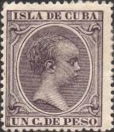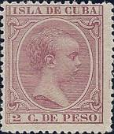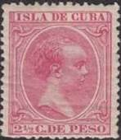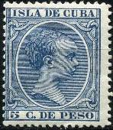
98 99 100 101
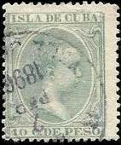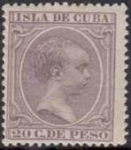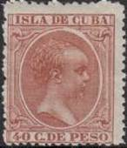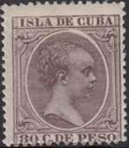
102 103 104 105
98 1 с - Король Альфонсо XIII (фиолетово-чёрная) - -
99 2 с - Рисунок марки 98 (карминовая) - -
100 2½ c - Рисунок марки 98 (розовая) - -
101 5 c - Рисунок марки 98 (тёмно-синяя) - -
102 10 c - Рисунок марки 98 (зелёная) - -
103 20 c - Рисунок марки 98 (фиолетовая) - -
104 40 с - Рисунок марки 98 (красно-коричневая) - -
105 80 c - Рисунок марки 98 (тёмно-лилово-коричневая) - -
NN по каталогу Номинал  Michel Ivert марки | Цена по каталогу  GSB (2024 г.) (руб)  чист. гаш. | Цена по каталогу Michel (2015 г.) (евро)  чист. гаш. | Наличие марок, которые  Вы можете приобрести  чист. гаш.
98 89 1 с  99 90 2 с  100 91 2½ с  101 92 5 с  102 93 10 с  103 94 20 с  104 95 40 с  105 96 80 с | 45 15  400 45  40 10  25 10  120 10  900 325  1500 700  2750 1100 | 0.9 0.3  8.0 0.9  0.8 0.2  0.5 0.2  2.4 0.2  18.0 6.5  30.0 14.0  55.0 22.0 | 0 0  0 0  0 0  5 0  0 0  0 0  0 0  0 0

1896-1897. Король Альфонсо XIII.
Печать: типографская. Зубц. 14. Тиражи: .
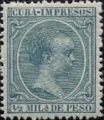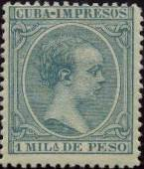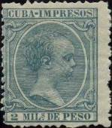
106 107 108
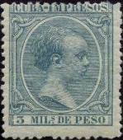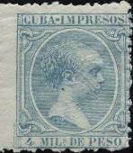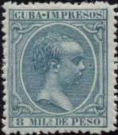
109 110 111
106 ½ M - Король Альфонсо XIII (синяя) - -
107 1 M - Рисунок и цвет марки 92 - -
108 2 М - Рисунок и цвет марки 92 - -
109 3 М - Рисунок и цвет марки 92 - -
110 4 М - Рисунок и цвет марки 92 - -
111 8 М - Рисунок и цвет марки 92 - -
NN по каталогу Номинал  Michel Ivert марки | Цена по каталогу  GSB (2024 г.) (руб)  чист. гаш. | Цена по каталогу Michel (2015 г.) (евро)  чист. гаш. | Наличие марок, которые  Вы можете приобрести  чист. гаш.
106 J25 ½ M  107 J26 1 M  108 J27 2 M  109 J28 3 M  110 J29 4 M  111 J30 8 M | 15 15  15 15  15 15  150 90  350 350  600 600 | 0.2 0.4  0.2 0.4  0.2 0.4  3.0 1.8  6.5 8.5  12.0 12.0 | 0 0  3 0  0 0  0 0  0 0  0 0

1898. Король Альфонсо XIII.
Печать: типографская. Зубц. 14. Тиражи: .
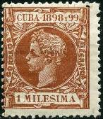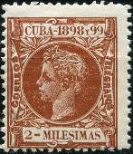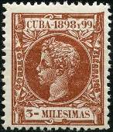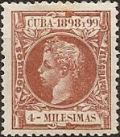
112 113 114 115
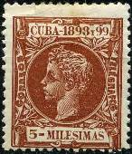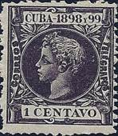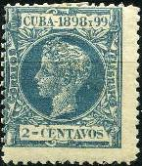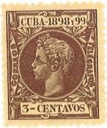
116 117 118 119
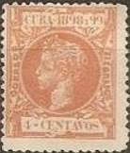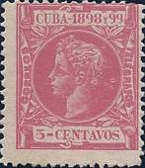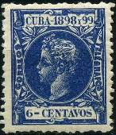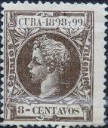
120 121 122 123
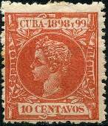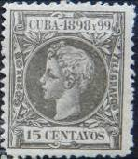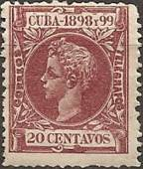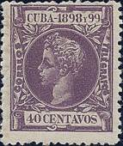
124 125 126 127
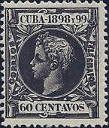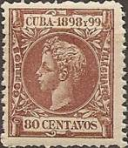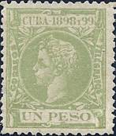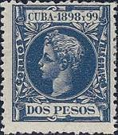
128 129 130 131
112 1 М - Король Альфонсо XIII (светло-коричневая) - -
113 2 М - Рисунок и цвет марки 112 - -
114 3 M - Рисунок и цвет марки 112 - -
115 4 M - Рисунок и цвет марки 112 - -
116 5 M - Рисунок и цвет марки 112 - -
117 1 с - Рисунок марки 112 (чёрно-фиолетовая) - -
118 2 с - Рисунок марки 112 (зелёно-синяя) - -
119 3 c - Рисунок марки 112 (тёмно-красная) - -
120 4 с - Рисунок марки 112 (оранжевая) - -
121 5 с - Рисунок марки 112 (розовая) - -
121U 5 с - Рисунок и цвет марки 112, пара без зубцов - -
122 6 c - Рисунок марки 112 (синяя) - -
122U 6 с - Рисунок и цвет марки 112, пара без зубцов - -
123 8 c - Рисунок марки 112 (серо-коричневая) - -
124 10 с - Рисунок марки 112 (кирпично-красная) - -
125 15 с - Рисунок марки 112 (серо-оливковая) - -
126 20 с - Рисунок марки 112 (лилово-красная) - -
127 40 с - Рисунок марки 112 (фиолетовая) - -
128 60 с - Рисунок марки 112 (чёрная) - -
129 80 с - Рисунок марки 112 (лилово-коричневая) - -
130 1 р - Рисунок марки 112 (светло-зелёная) - -
131 2 р - Рисунок марки 112 (чёрно-синяя) - -
NN по каталогу Номинал  Michel Ivert марки | Цена по каталогу  GSB (2024 г.) (руб)  чист. гаш. | Цена по каталогу Michel (2015 г.) (евро)  чист. гаш. | Наличие марок, которые  Вы можете приобрести  чист. гаш.
112 J31 1 M  113 J32 2 M  114 J33 3 M  115 J34 4 M  116 J35 5 M  117 102 1 c  118 103 2 с  119 104 3 с  120 105 4 с  121 106 5 с  121U - 5 с  122 107 6 с  122U - 6 с  123 108 8 с  124 109 10 с  125 110 15 с  126 111 20 с  127 112 40 с  128 113 60 с  129 114 80 с  130 115 1 р  131 116 2 р | 10 10  10 10  10 10  200 85  10 10  10 10  10 10  10 10  600 220  40 10  6000 >>  10 10  6000 >>  40 20  45 20  200 20  25 10  110 20  125 20  650 425  650 425  1000 425 | 0.2 0.2  0.2 0.2  0.2 0.2  4.0 1.7  0.2 0.2  0.2 0.2  0.2 0.2  0.2 0.2  12.0 4.2  0.8 0.2  120.0 >>  0.2 0.2  120.0 >>  0.8 0.4  0.9 0.4  4.0 0.4  0.5 0.2  2.2 0.4  2.5 0.4  13.0 8.5  13.0 8.5  13.0 8.5 | 0 0  0 0  0 0  0 0  3 0  0 0  0 0  3 0  0 0  0 0  0 0  0 0  0 0  0 0  0 0  0 0  0 0  0 0  0 0  0 0  0 0  0 0

Американская оккупация
1899. Пейзажи, скульптуры и корабль.
Печать: Металлография на бумаге с вод. зн. 1 («US-C»). Лин. 12. Тиражи: .
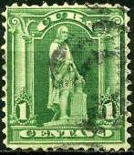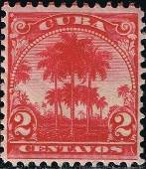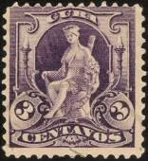
1 2 3
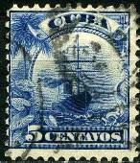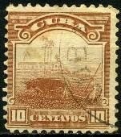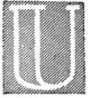
4 5 Вод. зн. 1
1 1 c - Статуя Христофора Колумба (жёлто-зелёная) - -
2a 2 с - Королевские пальмы (карминовая) - -
2b 2 c - Рисунок марки 2а (пурпурная) - -
3 3 с - Аллегория (фиолетовая) - -
4 5 c - Парусный корабль «Умбрия» (пакетбот) (синяя) - -
5 10 c - Плантация сахарного тростника (коричнево-жёлтая) - -
БУКЛЕТ.
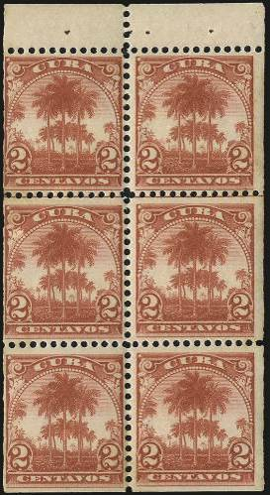

NN по каталогу Номинал  Michel Ivert марки | Цена по каталогу  GSB (2024 г.) (руб)  чист. гаш. | Цена по каталогу Michel (2015 г.) (евро)  чист. гаш. | Наличие марок, которые  Вы можете приобрести  чист. гаш.
1 142 1 c  2a 143a 2 c  2b 143 2 c  3 144 3 c  4 145 5 c  5 146 10 c | 225 10  210 10  210 10  225 15  300 20  700 55 | 4.5 0.2  4.2 0.2  4.2 0.2  4.5 0.3  6.0 0.4  14.0 1.1 | 0 1  0 1  0 0  0 0  0 0  0 0

1899. Марки экспресс почты. Специальная доставка.
Печать: металлография на бумаге с вод. зн. 1 («US-C»). Лин. 12. Тиражи: .
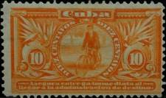
6
6 I 10 c - Курьер на велосипеде (оранжевая) (надпись: …immediata…) - -
6 II 10 с - Рисунок и цвет марки 6 I (надпись: …inmediata…) (1902) - -
NN по каталогу Номинал  Michel Ivert марки | Цена по каталогу  GSB (2024 г.) (руб)  чист. гаш. | Цена по каталогу Michel (2015 г.) (евро)  чист. гаш. | Наличие марок, которые  Вы можете приобрести  чист. гаш.
6 I E2a 10 c  6 II E2 10 c | 3250 950  65 50 | 65.0 19.0  1.3 1.0 | 0 0  0 0

Республика Куба

1902. Сентябрь. Надпечатка «HABILITADO OCTUBRE 1902» и нового номинала на
марке №3. Печать: Металлография на бумаге с вод. зн. 1 («US-C»). Лин. 12. Тираж: .
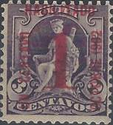
7
7 1 c / 3 c (3) - Аллегория (фиолетовая, надпечатка красная) - -
7К 1 c / 3 c (3) - Рисунок и цвет марки 7, (надпечатка перевёрнутая) - -
7DD 1 c / 3 c (3) - Рисунок и цвет марки 7, (двойная надпечатка) - -
NN по каталогу Номинал  Michel Ivert марки | Цена по каталогу  GSB (2024 г.) (руб)  чист. гаш. | Цена по каталогу Michel (2015 г.) (евро)  чист. гаш. | Наличие марок, которые  Вы можете приобрести  чист. гаш.
7 147 1 c / 3 c  7K - 1 c / 3 c  7DD - 1 c / 3 c | 65 30  9500 9500  13000 13000 | 1.3 0.6  190.0 190.0  260.0 260.0 | 0 0  0 0  0 0

1905. Пейзажи, скульптуры и корабль. Рисунки марок выпуска 1899 года. Печать: метал-
лография на бумаге без вод. зн. Лин. 12. Тиражи: .
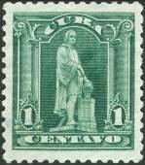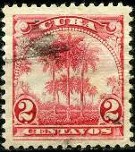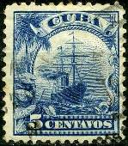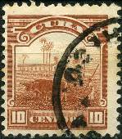
8 9 10 11
8 1 c - Статуя Христофора Колумба (сине-зелёная) - -
9 2 с - Королевские пальмы (розовая) - -
10 5 c - Парусный корабль «Умбрия» (пакетбот) (синяя) - -
11 10 c - Плантация сахарного тростника (матово-коричневая) - -
Различия между марками выпуска 1899 г. и 1905 г.

1899 год 1905 год
- 1 с 1899: штриховка слева от «С» в «Centavo» прямо от края
1905: штриховка слева сверху и снизу - зубчатая
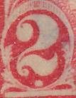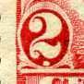
1899 год 1905 год
- 2 с 1899: внутри овала с цифрой – слева и справа маленькие листы
1905: внутри овала с цифрой – листы отсутствуют
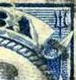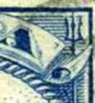
1899 год 1905 год
- 5 с 1899: завиток рядом с белым углом
1905: завиток удалён от белого угла
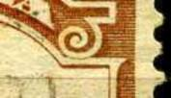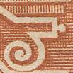
1899 год 1905 год
- 10 с 1899: прямоугольный выступ рядом с «А»
1905: выступ рядом с «А» - с точкой
NN по каталогу Номинал  Michel Ivert марки | Цена по каталогу  GSB (2024 г.) (руб)  чист. гаш. | Цена по каталогу Michel (2015 г.) (евро)  чист. гаш. | Наличие марок, которые  Вы можете приобрести  чист. гаш.
8 148 1 c  9 149 2 c  10 150 5 c  11 151 10 c | 100 10  70 10  2250 55  200 30 | 2.0 0.2  1.4 0.2  45.0 1.1  4.0 0.6 | 0 1  0 0  0 0  0 0

1907. 10 лет со дня смерти генерал-майора Антонио Масео (1845-1896).
Печать: металлография. Лин. 12. Тираж: .
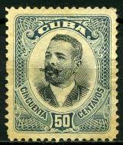
12
12 50 c - Портрет одного из руководителей борьбы кубинского народа за независи- - -
мость от испанского господства - Антонио Масео (серо-синяя, чёрная)
NN по каталогу Номинал  Michel Ivert марки | Цена по каталогу  GSB (2024 г.) (руб)  чист. гаш. | Цена по каталогу Michel (2015 г.) (евро)  чист. гаш. | Наличие марок, которые  Вы можете приобрести  чист. гаш.
12 152 50 c | 75 50 | 1.4 1.0 | 0 0

1910-1911. Политические деятели Кубы.
Печать: металлография. Лин. 12. Тиражи: .
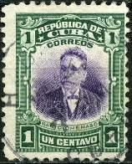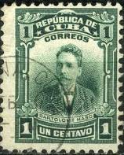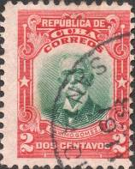
13 14 15
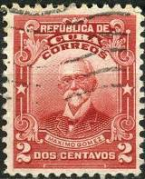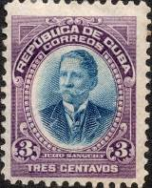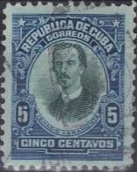
16 17 18
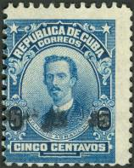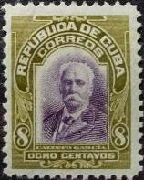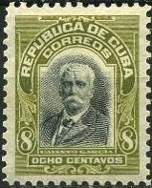
19 20 21
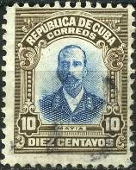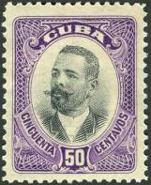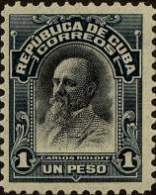
22 23 24
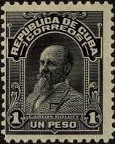
25
13 1 c - Бартоломе Мазо (1830-1907) – кубинский политический и военный деятель, - -
один из руководителей борьбы за независимость от колониальной власти
Испании, генерал, заместитель главнокомандующего Освободительной
армии Кубы (зелёная, фиолетовая) (02.1910)
14 1 c - Рисунок марки 13 (зелёная) (1911) - -
15 2 c - Максимо Гомес (1836-1905) – один из руководителей национально-освобо- - -
дительной борьбы кубинского народа, генерал-майор в Десятилетней войне
за Независимость (1868-1878) против Испании (красная, зелёная) (02.1910)
16 2 c - Рисунок марки 15 (розово-карминовая) (1911) - -
17 3 c - Хулио Сангуили (1846-1906) – кубинский военный деятель, генерал-майор - -
кубинской освободительной армии, участник нескольких войн за независи-
мость Кубы от Испании (фиолетовая, синяя) (02.1910)
18 5 c - Игнасио Аграмонте (1841-1873) – кубинский революционер, один из лиде- - -
ров освободительной борьбы Кубы в Десятилетней войне (синяя, зелёная)
(02.1910)
19 5 c - Рисунок марки 18 (синяя) (1911) - -
20 8 c - Каликсто Гарсия (1839-1898) – кубинский генерал, один из видных деятелей - -
борьбы за независимость Кубы от Испании, участник Десятилетней войны
(оливковая, фиолетовая) (02.1920)
21 8 c - Рисунок марки 20 (оливковая, чёрная) (1911) - -
22 10 c - Жозе Мария Родригез (1851-1903) – кубинский революционер (коричневая, - -
(синяя) (02.1910)
23 50 c - Антонио Мацео Грайялес ( 1845-1896) – генерал-майор, один из руководи- - -
телей борьбы кубинского народа за независимость от испанского господства
(фиолетовая, чёрная) (02.1910)
24 1 Р - Карлос Ролофф (1842-1907) – кубинский генерал и активный политический - -
деятель в борьбе против Испании (сине-чёрная, чёрная) (02.1910) - -
25 1 Р - Рисунок марки 24 (чёрная) (02.1910) - -
NN по каталогу Номинал  Michel Ivert марки | Цена по каталогу  GSB (2024 г.) (руб)  чист. гаш. | Цена по каталогу Michel (2015 г.) (евро)  чист. гаш. | Наличие марок, которые  Вы можете приобрести  чист. гаш.
13 153 1 c  14 161 1 c  15 154 2 c  16 162 2 c  17 155 3 c  18 156 5 c  19 163 5 c  20 157 8 c  21 164 8 c  22 158 10 c  23 159 50 c  24 160 1 P  25 165 1 P | 50 15  30 15  100 15  40 15  70 15  950 50  100 15  70 20  65 40  475 40  100 30  475 250  300 125 | 1.0 0.3  0.6 0.3  2.0 0.3  0.8 0.3  1.4 0.3  19.0 1.0  2.0 0.3  1.4 0.4  1.3 0.8  8.5 0.8  2.0 0.6  9.5 5.0  6.0 2.5 | 0 0  0 0  0 0  0 0  0 0  0 1  0 0  0 0  0 0  0 0  1 0  0 0  0 0

1910. Марки экспресс почты. Специальная доставка.
Печать: металлография. Лин. 12. Тираж: .
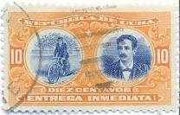
26
26 10 c - Курьер на велосипеде; курьер Дж.Бр. Зайя (1867-1896) (оранжевая, синяя) - -
(надпись: …inmediata…)
NN по каталогу Номинал  Michel Ivert марки | Цена по каталогу  GSB (2024 г.) (руб)  чист. гаш. | Цена по каталогу Michel (2015 г.) (евро)  чист. гаш. | Наличие марок, которые  Вы можете приобрести  чист. гаш.
26 - 10 c | 700 210 | 14.0 4.2 | 0 0

1914-1915. Карта острова Куба.
Печать: металлография. Зубц. 12. Тиражи: .
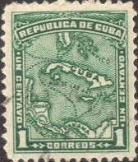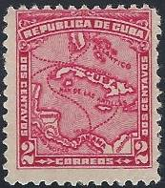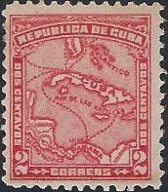
27 28 29
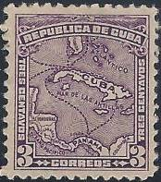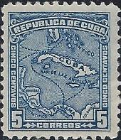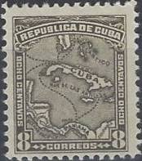
30 31 32
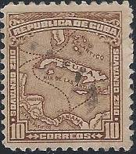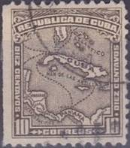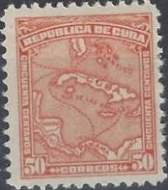
33 34 35
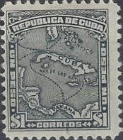
36
27 1 c - Карта острова Куба (зелёная) (02.1914) - -
28 2 c - Рисунок марки 27 (карминовая) (02.1914) - -
29 2 c - Рисунок марки 27 (ярко-красная) (05.1915) - -
30 3 c - Рисунок марки 27 (фиолетовая) (02.1914) - -
31 5 c - Рисунок марки 27 (синяя) (02.1914) - -
32 8 c - Рисунок марки 27 (серо-оливковая) (02.1914) - -
33 10 c - Рисунок марки 27 (коричневая) (02.1914) - -
34 10 c - Рисунок марки 27 (коричнево-оливковая) (05.1915) - -
35 50 c - Рисунок марки 27 (оранжевая) (02.1914) - -
36 1 $ - Рисунок марки 27 (сине-серая) (02.1914) - -
NN по каталогу Номинал  Michel Ivert марки | Цена по каталогу  GSB (2024 г.) (руб)  чист. гаш. | Цена по каталогу Michel (2015 г.) (евро)  чист. гаш. | Наличие марок, которые  Вы можете приобрести  чист. гаш.
27 166 1 c  28 167 2 c  29 167a 2 c  30 168 3 c  31 169 5 c  32 170 8 c  33 171 10 c  34 171a 10 c  35 172 50 c  36 173 1 $ | 25 15  40 15  80 15  250 20  375 15  300 40  550 20  650 30  4250 550  6000 1300 | 0.5 0.3  0.8 0.3  1.6 0.3  5.0 0.4  7.5 0.3  6.0 0.8  11.0 0.4  13.0 0.6  85.0 11.0  120.0 26.0 | 0 0  0 0  0 0  0 0  0 0  0 1  0 0  0 0  0 0  0 0

1914. Февраль. Авиация. Специальная доставка.
Печать: металлография. Лин. 12. Тираж: .
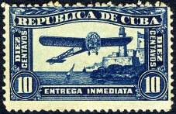
37
37 10 c - Самолёт Морана (тёмно-синяя) - -
NN по каталогу Номинал  Michel Ivert марки | Цена по каталогу  GSB (2024 г.) (руб)  чист. гаш. | Цена по каталогу Michel (2015 г.) (евро)  чист. гаш. | Наличие марок, которые  Вы можете приобрести  чист. гаш.
37 E4 10 c | 950 80 | 19.0 1.6 | 0 0

1914. Февраль. 100 лет со дня рождения Гертруды Гомес де Алланеда.
Печать: металлография. Лин. 12. Тираж: .
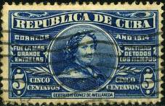
38
38 5 c - Гертруда Гомес де Алланеда – кубинская поэтесса и писательниц (тёмно-синяя) - -
NN по каталогу Номинал  Michel Ivert марки | Цена по каталогу  GSB (2024 г.) (руб)  чист. гаш. | Цена по каталогу Michel (2015 г.) (евро)  чист. гаш. | Наличие марок, которые  Вы можете приобрести  чист. гаш.
38 174 5 c | 700 250 | 14.0 5.0 | 1 0

1917. Выдающиеся деятели Кубы. Борцы Освободительного Движения.
Печать: металлография. Лин. 12. Тиражи: .
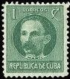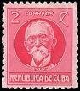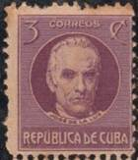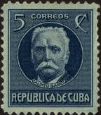
39 40 41 42
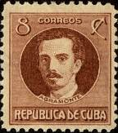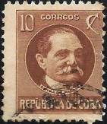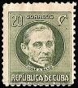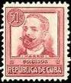
43 44 45 46
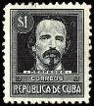
47
39 1 c - Хосе Марти (1853-1895) – один из лидеров кубинского Освободительного - -
Движения, писатель, журналист (тёмно-зелёная)
40а 2 c - Максимо Гомес (1836-1905) – один из руководителей кубинского Освободи- - -
тельного Движения кубинского народа против Испании (розовая)
40b 2 c - Рисунок марки 40а (коричнево-красная) (1918) - -
41 3 c - Хосе де ля Лус и Кабальеро (1800-1862) – кубинский учёный и философ - -
(фиолетовая)
42 5 c - Каликсто Гарсия-и-Иньегос (1839-1898) – кубинский генерал, один из видных - -
деятелей борьбы за независимость Кубы от Испании (синяя)
43 8 c - Игнасио Аграмонте-и-Лойнас (1841-1873) – кубинский революционер, сы- - -
гравший важную роль в Десятилетней войне (1868-1878) (коричневая)
44 10 c - Томас Эстрада Пальма (1835-1908) – кубинский политик, первый президент - -
(светло-коричневая)
45 20 c - Хосе Антонио Сако (1797-1879) – кубинский историк, философ, писатель, - -
социальный критик (оливково-зелёная)
46 50 c - Антонио Мацео (1845-1896) – один из руководителей национально-освобо- - -
дительной борьбы кубинского народа против испанского господства (карми-
новая)
47 1Р - Карлос Мануэль де Сеспедес (1819-1874) – один из руководителей Десяти- - -
летней войны Кубы против испанских колонизаторов (чёрная)
NN по каталогу Номинал  Michel Ivert марки | Цена по каталогу  GSB (2024 г.) (руб)  чист. гаш. | Цена по каталогу Michel (2015 г.) (евро)  чист. гаш. | Наличие марок, которые  Вы можете приобрести  чист. гаш.
39 175 1 c  40a 176 2 c  40b - 2 c  41 177 3 c  42 178 5 c  43 179 8 c  44 180 10 c  45 181 20 c  46 182 50 c  47 183 3 $ | 45 15  50 15  40 15  55 15  50 15  275 15  150 15  850 100  850 45  850 45 | 0.9 0.3  1.0 0.3  0.8 0.3  1.1 0.3  1.0 0.3  5.5 0.3  3.0 0.3  17.0 2.0  17.0 0.9  17.0 0.9 | 1 0  0 1  0 1  0 0  0 0  0 1  0 2  0 1  0 0  0 0

1925-1945. Выдающиеся деятели Кубы. Борцы Освободительного Движения.
Печать: металлография с вод. зн. 2 («Звезда»). Зубц. 12 (А), без зубц. (В) и зубц. 10 (С). Тиражи: .
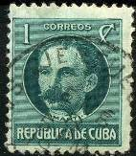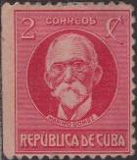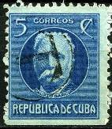
48А 49А 50С 51А
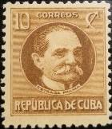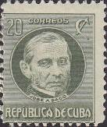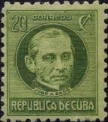
52А 53А 54А 54С
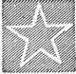
Вод. зн. 2
48А 1 c - Рисунок марки 39 (зелёная) (1925) - -
48В 1 c - Рисунок и цвет марки 48А, без зубцов (1926) - -
48С 1 c - Рисунок и цвет марки 48А, зубц. 10 (1930) - -
49А 2 c - Рисунок марки 40а (розово-карминовая) (1925) - -
49В 2 c - Рисунок и цвет марки 49А, без зубцов (1930) - -
49С 2 c - Рисунок и цвет марки 49А, зубц. 10 (1930) - -
50С 3 c - Рисунок марки 41 (фиолетовая), зубц. 10 (1930) - -
51А 5 c - Рисунок марки 42 (синяя) (1925) - -
51В 5 c - Рисунок и цвет марки 51А, без зубцов (1926) - -
51С 5 c - Рисунок и цвет марки 51А, зубц. 10 (1930) - -
52А 8 c - Рисунок марки 43 (красно-коричневая) (1928) - -
52С 8 c - Рисунок и цвет марки 52А, зубц. 10 (1945) - -
53А 10 c - Рисунок марки 44 (коричневая) (1927) - -
53С 10 c - Рисунок и цвет марки 53А, зубц. 10 (1930) - -
54А 20 c - Рисунок марки 45 (оливково-зелёная) (1925) - -
54С 20 c - Рисунок и цвет марки 54А, зубц. 10 (1941) - -
NN по каталогу Номинал  Michel Ivert марки | Цена по каталогу  GSB (2024 г.) (руб)  чист. гаш. | Цена по каталогу Michel (2015 г.) (евро)  чист. гаш. | Наличие марок, которые  Вы можете приобрести  чист. гаш.
48A 184 1 c  48B 184a 1 c  48C 184b 1 c  49A 185 2 c  49B 185a 2 c  49C 185b 2 c  50C 186 3 c  51A 187 5 c  51B 182a 5 c  51C 183b 5 c  52A 188 8 c  52C - 8 c  53A - 10 c  53C - 10 c  54A - 20 c  54C - 20 c | 70 15  90 65  50 15  70 15  90 65  70 15  70 15  150 15  120 90  175 15  350 40  175 15  425 45  175 15  650 70  300 55 | 1.4 0.3  1.8 1.3  1.0 0.3  1.4 0.3  1.8 1.3  1.4 0.3  1.4 0.3  3.0 0.3  2.4 1.8  3.5 0.3  7.0 0.8  3.5 0.3  8.5 0.9  3.5 0.3  13.0 1.4  6.0 1.1 | 0 0  0 0  0 0  0 0  0 0  0 0  0 0  0 0  0 0  0 0  0 0  0 0  0 0  0 0  0 0  0 0

1927. Май. 25 лет образования республики Куба.
Печать: металлография. Зубц. 12. Тираж: .
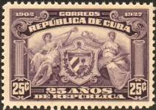
55
55 25 c - Герб республики Куба (чёрно-фиолетовая) - -
NN по каталогу Номинал  Michel Ivert марки | Цена по каталогу  GSB (2024 г.) (руб)  чист. гаш. | Цена по каталогу Michel (2015 г.) (евро)  чист. гаш. | Наличие марок, которые  Вы можете приобрести  чист. гаш.
55 190 25 c | 650 225 | 13.0 4.5 | 0 0

1927. Ноябрь. Самолёт. Авиапочта.
Печать: металлография на бумаге с вод. зн. 2. Зубц. 12. Тираж: .
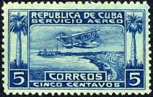
56
56 5 c - Гидросамолёт над гаванью Гаваны (тёмно-синяя) - -
NN по каталогу Номинал  Michel Ivert марки | Цена по каталогу  GSB (2024 г.) (руб)  чист. гаш. | Цена по каталогу Michel (2015 г.) (евро)  чист. гаш. | Наличие марок, которые  Вы можете приобрести  чист. гаш.
56 av1 5 c | 150 15 | 3.0 0.3 | 0 0

1927. Декабрь. Самолёт. Почта специальной доставки.
Печать: металлография на бумаге с вод. зн. 2. Зубц. 12 (А) и лин. 10 (С). Тираж: .
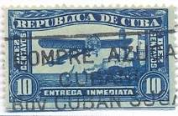
57
57А 10 c - Самолёт над заливом (синяя) - -
57С 10 c - Рисунок и цвет марки 57А - -
NN по каталогу Номинал  Michel Ivert марки | Цена по каталогу  GSB (2024 г.) (руб)  чист. гаш. | Цена по каталогу Michel (2015 г.) (евро)  чист. гаш. | Наличие марок, которые  Вы можете приобрести  чист. гаш.
57A E6 10 c  57C - 10 c | 750 30  750 30 | 15.0 0.6  15.0 0.6 | 0 0  0 0

1928. Январь. 6-й Панамериканский конгресс.
Печать: металлография на бумаге с вод. зн. 2. Лин. 12. Тиражи: .
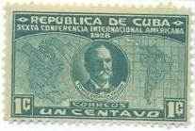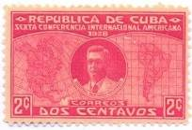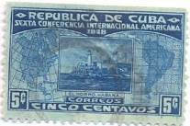
58 59 60
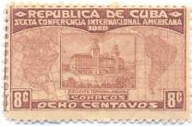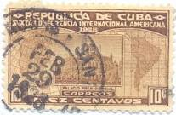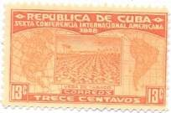
61 62 63
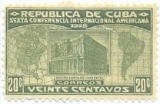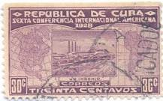
64 65
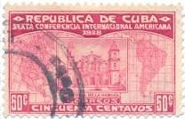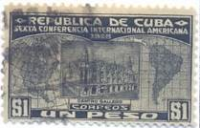
66 67
58 1 c - Томас Эстрада Пальма (1835-1908) – кубинский политик, первый президент - -
республики Куба; слева – карта Северной Америки, справа – карта Южной
Америки (тёмно-зелёная)
59 2 c - Херардо Мачадо-и-Моралес (1869-1939) – генерал кубинской войны за - -
Независимость; президент Кубы (1925-1933); слева - карта Северной
Америки, справа – карта Южной Америки (карминовая)
60 5 c - Крепость Эль-Морро (построена по проекту Джанбатисты Антонелли), - -
защищающая вход в бухту Гаваны; слева – карта Северной Америки,
справа – карта Южной Америки (тёмно-синяя)
61 8 c - Президентский дворец в Гаване (архитекторы Карлос Марури и Поль Бело), - -
ныне в этом дворце – Музей Революции; слева – карта Северной Америки,
справа – карта Южной Америки (красно-коричневая)
62 10 c - Президентский дворец в Гаване (архитекторы Карлос Марури и Поль Бело), - -
ныне в этом дворце – Музей Революции; слева – карта Северной Америки,
справа – карта Южной Америки (жёлто-коричневая)
63 13 c - Табачная плантация; слева – карта Северной Америки, справа – карта Юж- - -
ной Америки (оранжевая)
64 20 c - Здание Министерства Финансов; слева – карта Северной Америки, справа – - -
карта Южной Америки (оливковая)
65 30 c - Фабрика по производству сахара; слева – карта Северной Америки, справа – - -
карта Южной Америки (фиолетовая)
66 50 c - Кафедральный собор в Гаване; слева – карта Северной Америки, справа – - -
карта Южной Америки (карминовая)
67 1 Р - Клуб хаус в Гаване; слева – карта Северной Америки, справа – карта Южной - -
Америки (чёрная)
NN по каталогу Номинал  Michel Ivert марки | Цена по каталогу  GSB (2024 г.) (руб)  чист. гаш. | Цена по каталогу Michel (2015 г.) (евро)  чист. гаш. | Наличие марок, которые  Вы можете приобрести  чист. гаш.
58 191 1 c  59 192 2 c  60 193 5 c  61 194 8 c  62 195 10 c  63 196 13 c  64 197 20 c  65 198 30 c  66 199 50 c  67 200 1 $ | 30 20  30 20  85 30  130 75  75 50  110 50  130 60  240 50  400 175  800 400 | 0.6 0.4  0.6 0.4  1.7 0.6  2.6 1.5  1.5 1.0  2.2 1.0  2.6 1.2  4.8 1.0  8.0 3.5  16.0 8.0 | 0 0  0 0  0 0  0 0  0 0  0 0  0 0  0 0  0 0  0 0

1928. Февраль. Полёт Линдберга в Южную Америку. Авиапочта. Надпечатка.
Печать: металлография на бумаге с вод. зн. 2. Зубц. 12. Текст надпечатки: «Lindberg febrero 1928».
Тираж: .
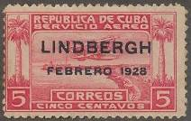
68
68 5 c - Гидросамолёт над гаванью Гаваны (розово-карминовая) - -
NN по каталогу Номинал  Michel Ivert марки | Цена по каталогу  GSB (2024 г.) (руб)  чист. гаш. | Цена по каталогу Michel (2015 г.) (евро)  чист. гаш. | Наличие марок, которые  Вы можете приобрести  чист. гаш.
68 A2 5 c | 80 80 | 1.6 1.6 | 0 0

1929. Май. Торжественное открытие Капитолия в Гаване.
Печать: металлография на бумаге с вод. зн. 2. Зубц. 12. Тиражи: .
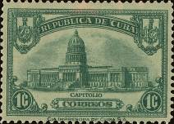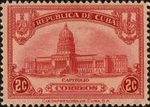
69 70
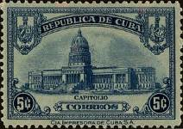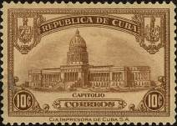
71 72
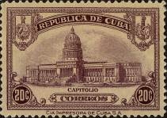
73
69 1 c - Здание Капитолия в Гаване (зелёная) - -
70 2 c - Рисунок марки 69 (карминовая) - -
71 5 c - Рисунок марки 69 (синяя) - -
72 10 c - Рисунок марки 69 (коричневая) - -
73 20 c - Рисунок марки 69 (лиловая) - -
NN по каталогу Номинал  Michel Ivert марки | Цена по каталогу  GSB (2024 г.) (руб)  чист. гаш. | Цена по каталогу Michel (2015 г.) (евро)  чист. гаш. | Наличие марок, которые  Вы можете приобрести  чист. гаш.
69 202 1 c  70 203 2 c  71 204 5 c  72 205 10 c  73 206 20 c | 25 20  25 15  35 25  70 30  240 125 | 0.5 0.4  0.5 0.3  0.7 0.5  1.4 0.6  4.8 2.5 | 0 0  0 0  0 0  0 0  0 0

1930. Март. Центральноамериканские спортивные игры.
Печать: металлография на бумаге с вод. зн. 2. Зубц. 12. Тиражи: .
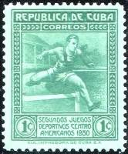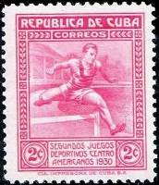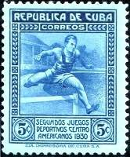
74 75 76
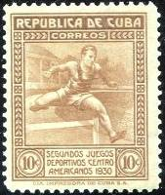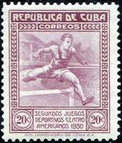
77 78
74 1 c - Бег с барьерами (жёлто-зелёная) - -
75 2 c - Рисунок марки 74 (розовая) - -
76 5 c - Рисунок марки 74 (зелёно-синяя) - -
77 10 c - Рисунок марки 74 (жёлто-коричневая) - -
78 20 c - Рисунок марки 74 (фиолетовая) - -
NN по каталогу Номинал  Michel Ivert марки | Цена по каталогу  GSB (2024 г.) (руб)  чист. гаш. | Цена по каталогу Michel (2015 г.) (евро)  чист. гаш. | Наличие марок, которые  Вы можете приобрести  чист. гаш.
74 207 1 c  75 208 2 c  76 209 5 c  77 210 10 c  78 211 20 c | 30 30  30 35  40 35  75 75  600 200 | 0.6 0.6  0.6 0.7  0.8 0.7  1.5 1.5  12.0 4.0 | 0 0  0 0  0 0  0 0  0 0

1930. Октябрь. Национальная авиация. Авиапочта. Надпечатка на марке № 55.
Печать: металлография. Зубц. 12. Текст надпечатки: «CORREO AEREO NACIONAL» и новый
номинал марки. Тираж: .
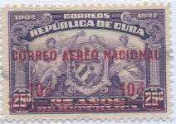
79
79 10с / 25 с (55) - Герб республики Куба (чёрно-фиолетовая, надпечатка - красная) - -
NN по каталогу Номинал  Michel Ivert марки | Цена по каталогу  GSB (2024 г.) (руб)  чист. гаш. | Цена по каталогу Michel (2015 г.) (евро)  чист. гаш. | Наличие марок, которые  Вы можете приобрести  чист. гаш.
79 av3 10 c / 25 c | 80 80 | 1.6 1.6 | 0 0

1931. Март. Авиационная международная почта. Авиапочта.
Печать: металлография на бумаге с вод. зн. 2. Зубц. 10. Тиражи: .
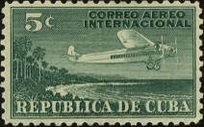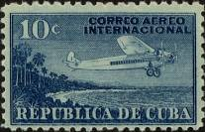
80 81
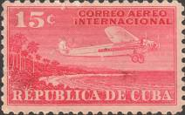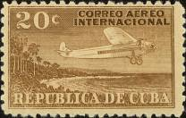
82 83
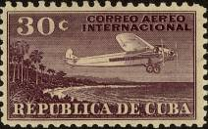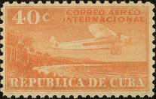
84 85
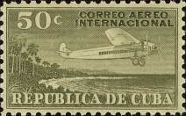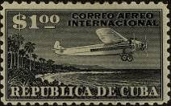
86 87
80 5 с - Трёхмоторный самолёт Fokker F-10A Super (зелёная) - -
81 10 c - Рисунок марки 80 (синяя) - -
82 15 c - Рисунок марки 80 (розовая) - -
83 20 c - Рисунок марки 80 (коричневая) - -
84 30 c - Рисунок марки 80 (пурпурная) - -
85 40 c - Рисунок марки 80 (оранжевая) - -
86 50 c - Рисунок марки 80 (оливково-зелёная) - -
87 1 Р - Рисунок марки 80 (серо-чёрная) - -
NN по каталогу Номинал  Michel Ivert марки | Цена по каталогу  GSB (2024 г.) (руб)  чист. гаш. | Цена по каталогу Michel (2015 г.) (евро)  чист. гаш. | Наличие марок, которые  Вы можете приобрести  чист. гаш.
80 av4 5 c  81 av5 10 c  82 av6 15 c  83 av7 20 c  84 av8 30 c  85 av9 40 c  86 av10 50 c  87 av11 1 $ | 25 8  25 8  55 15  55 8  80 15  180 20  210 20  325 55 | 0.5 0.1  0.5 0.1  1.1 0.3  1.1 0.1  1.6 0.2  3.6 0.4  4.2 0.4  6.5 1.1 | 0 0  0 0  0 0  0 0  0 0  0 0  0 0  0 0

1931-1956. Почтовые марки для внутренних авиационных перевозок. Авиапочта.
Печать: металлография на бумаге с вод. зн. 2. Зубц. 10. Тиражи: ?; 1,0; ?; 0,1; ?; ?.
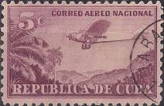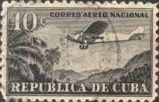
88 89
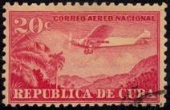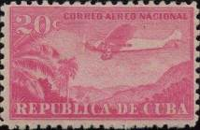
90 91
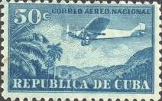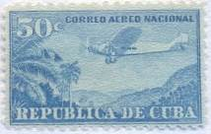
92 93
88 5 с - Трёхмоторный самолёт Ford 4-AT, пролетающий над горами (лиловая) (04.1932) - -
89 10 c - Рисунок марки 88 (чёрная) (08.1931) - -
90 20 c - Рисунок марки 88 (карминово-красная) (08.1931) - -
91 20 c - Рисунок марки 88 (розово-красная) (1946) - -
92 50 c - Рисунок марки 88 (тёмно-синяя) (08.1931) - -
93 50 c - Рисунок марки 88 (зелёно-синяя) (01.1956) - -
NN по каталогу Номинал  Michel Ivert марки | Цена по каталогу  GSB (2024 г.) (руб)  чист. гаш. | Цена по каталогу Michel (2015 г.) (евро)  чист. гаш. | Наличие марок, которые  Вы можете приобрести  чист. гаш.
88 av12 5 c  89 av13 10 c  90 av14 20 c  91 av37 20 c  92 av15 50 c  93 av146 50 c | 25 8  25 8  200 55  85 15  325 55  130 60 | 0.5 0.1  0.5 0.1  4.0 1.1  1.7 0.3  6.5 1.1  2.6 1.2 | 0 0  0 0  0 0  0 1  0 0  0 0

1933. Апрель. 35 лет Войне 1898 года за независимость.
Печать: глубокая на бумаге с вод. зн. 3. Зубц. 12½. Тиражи: .
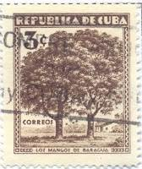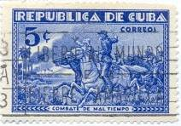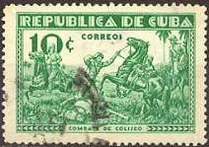
94 95 96
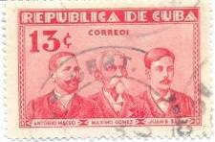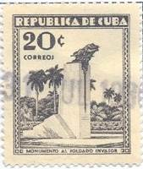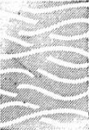
97 98 Вод. зн. 3
94 5 с - Манговое дерево в Барагуа (тёмно-коричневая) - -
95 10 c - Битва при Мал Тиемпо (синяя) - -
96 20 c - Битва при Колисео (жёлто-зелёная) - -
97 20 c - Антонио Масео, Максимо Гомес и Хуан Б. Заяс – борцы за независимость - -
кубинского народа от испанского ига (розовая)
98 50 c - Военный памятник и королевские пальмы (чёрно-коричневые) - -
98 I 50 с - Марка также известна с ошибкой панели 2 вместо 4 пальм в фоновом режиме - -
NN по каталогу Номинал  Michel Ivert марки | Цена по каталогу  GSB (2024 г.) (руб)  чист. гаш. | Цена по каталогу Michel (2015 г.) (евро)  чист. гаш. | Наличие марок, которые  Вы можете приобрести  чист. гаш.
94 212 5 c  95 213 10 c  96 214 20 c  97 215 20 c  98 216 50 c  98 I - 50 c | 50 10  50 25  150 25  150 65  300 210  >> >> | 1.0 0.2  1.0 0.5  3.0 0.5  3.0 1.3  6.0 4.2  >> >> | 0 0  0 0  0 0  0 0  0 0  0 0

1933. Декабрь. Революция. Надпечатка на марках 48А и 50С.
Печать: металлография на бумаге с вод. зн. 2. Зубц. 12½. Зубц. 12 (99) и 10 (100). Текст надпечат-
ки: «GOBIERNO REVOLUCIONAR 4 – 9 - 1933». I – надпечатка читается снизу вверх; II – надпе-
чатка читается сверху вниз. Тиражи: .
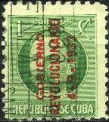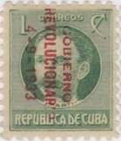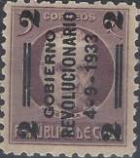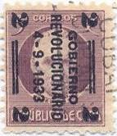
99 I 99 II 100 I 100II
99 I 1 с - Хосе Марти (1853-1895) (зелёная, надпечатка красная) - -
99 II 1 с - Рисунок и цвет марки 99 I - -
100 I 2 (с) / 3 c - Хосе де ля Лус и Кабальеро (1800-1862) (фиолетовая, надпечатка - -
чёрная)
100 II 2 (с) / 3 c - Рисунок и цвет марки 100 I - -
NN по каталогу Номинал  Michel Ivert марки | Цена по каталогу  GSB (2024 г.) (руб)  чист. гаш. | Цена по каталогу Michel (2015 г.) (евро)  чист. гаш. | Наличие марок, которые  Вы можете приобрести  чист. гаш.
99 I 217 1 c  99 II - 1 c  100 I 218 2 c / 3 c  100 II - 2 c / 3 c | 20 15  20 15  20 15  20 15 | 0.4 0.3  0.4 0.3  0.4 0.3  0.4 0.3 | 0 0  0 0  0 0  0 0

1934. Декабрь. 100 лет со дня рождения Карлоса Х. Финлей (1833-1915).
Печать: металлография на бумаге с вод. зн. 2. Зубц. 10. Тиражи: .
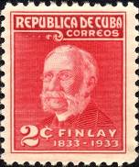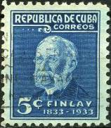
101 102
101 2 с - Карлос Хуан Финлей (1833-1915) – испано-кубинский врач и учёный, приз- - -
нанный пионером в исследовании жёлтой лихорадки (карминовая)
102 5 с - Рисунок марки 101 (синяя) - -
NN по каталогу Номинал  Michel Ivert марки | Цена по каталогу  GSB (2024 г.) (руб)  чист. гаш. | Цена по каталогу Michel (2015 г.) (евро)  чист. гаш. | Наличие марок, которые  Вы можете приобрести  чист. гаш.
101 219 2 c  102 220 5 c | 40 15  90 35 | 0.8 0.3  1.8 0.7 | 0 0  0 0

1935. Май. Регулярное авиасообщение Гавана-Майями. Авиапочта. Надпечатка.
Печать: металлография на бумаге с вод. зн. 2. Зубц. 10. Надпечатка на марке ранее в обращение не
выпускавшейся. Текст надпечатки: «PRIMER TREN AEREO / INTERNACIONAL 1935 / O’Meara y
du Pont + 10 cts». Тираж: .
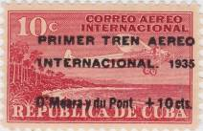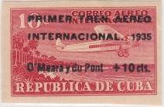
103А 103В
103А 10 с + 10 с - Трёхмоторный самолёт Fokker F-10A Super (красная, надпечатка - -
чёрная)
103В 10 с + 10 с - Рисунок и цвет марки 103А, без зубцов - -
NN по каталогу Номинал  Michel Ivert марки | Цена по каталогу  GSB (2024 г.) (руб)  чист. гаш. | Цена по каталогу Michel (2015 г.) (евро)  чист. гаш. | Наличие марок, которые  Вы можете приобрести  чист. гаш.
103A av16A 10c+10c  103B av16B 10c+10c | 550 475  1400 1400 | 11.0 9.5  28.0 30.0 | 0 0  0 0

1936. Май. Открытие свободной зоны порта Матансас.
Печать: глубокая на бумаге с вод. зн. 3. Зубц. 12½ (А) и без зубц. (В). Тиражи: .
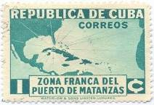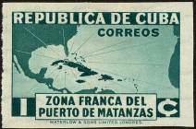
104А 104В
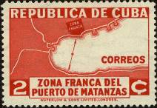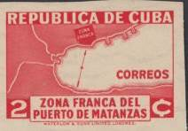
105А 105В
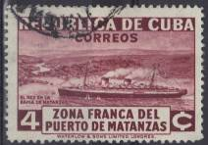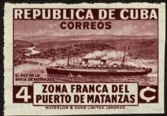
106А 106В
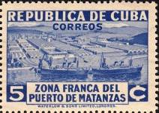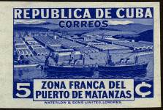
107А 107В
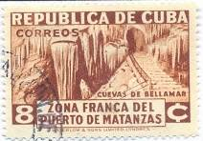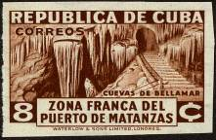
108А 108В
104А 1 с - Карта с зоной свободного порта (изумрудно-зелёная) - -
104В 1 с - Рисунок и цвет марки 104А - -
105А 2 с - Бухта Матансас зоны свободного порта (карминовая) - -
105В 2 с - Рисунок и цвет марки 105А - -
106А 4 с - Итальянский быстроходный пароход «Рекс» в заливе бухты Матансас - -
(тёмно-лиловая)
106В 4 с - Рисунок и цвет марки 106А - -
107А 5 с - Зона свободного порта; вид сверху; корабль в порту (синяя) - -
107В 5 с - Рисунок и цвет марки 107А - -
108А 8 с - Пещеры Белламар (красно-коричневая) - -
108В 8 с - Рисунок и цвет марки 108А - -
109А 10 с - Долина Юмури (светло-зелёная) - -
109В 10 с - Рисунок и цвет марки 109А - -
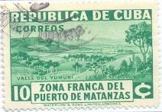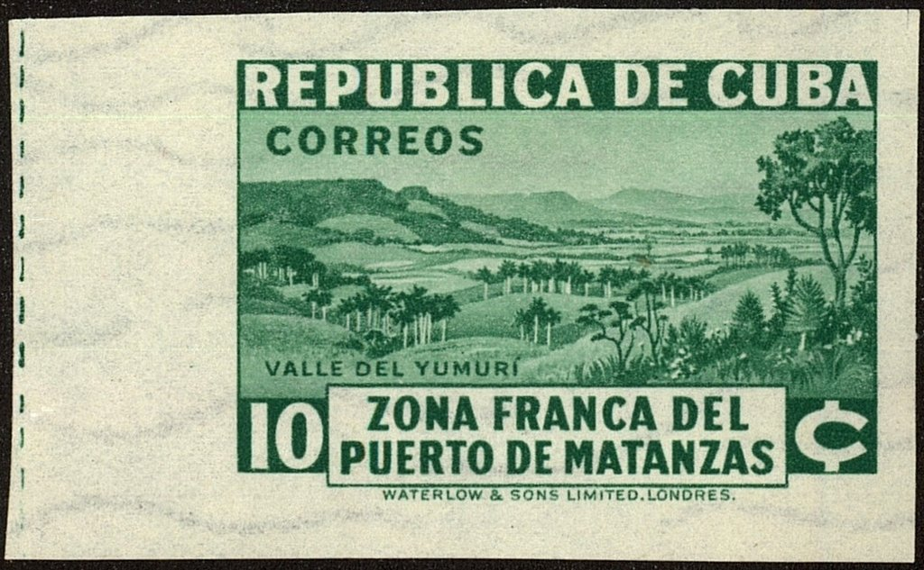
109А 109В
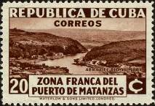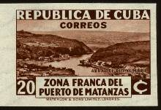
110А 110В
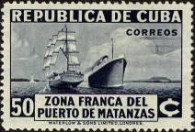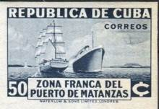
111А 111В
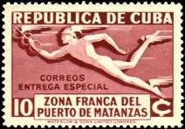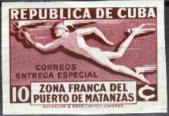
112А 112В
109А 10 с - Долина Юмури (светло-зелёная) - -
109В 10 с - Рисунок и цвет марки 109А - -
110А 20 с - Река Юмури у горы Пан де Матансас (красно-коричневая) - -
110В 20 с - Рисунок и цвет марки 110А - -
111А 50 с - Парусное судно и пассажирский корабль (сине-серая) - -
111В 50 с - Рисунок и цвет марки 111А - -
Почта специальной доставки
112А 10 с - Меркурий (сине-серая) (авиапочта специальной доставки) - -
112В 10 с - Рисунок и цвет марки 112А - -
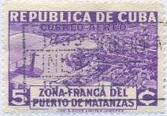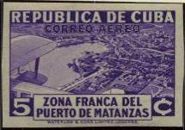
113А 113В
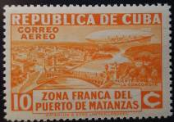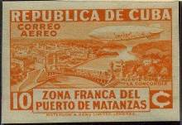
114А 114В
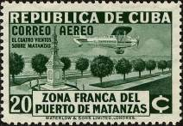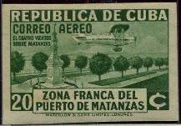
115А 115В
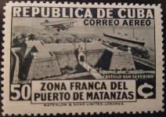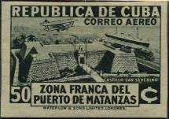
116А 116В
Авиапочта
113А 5 с - Зона свободного порта; вид сверху; самолёт, пролетающий над портом - -
(фиолетовая)
113В 5 с - Рисунок и цвет марки 113А - -
114А 10 с - Дирижабль «Макон», пролетающий над гор. Матансас (оранжевая) - -
114В 10 с - Рисунок и цвет марки 114А - -
115А 20 с - Самолёт «Четыре ветра» над гор. Матансас (оливково-зелёная) - -
115В 20 с - Рисунок и цвет марки 115А - -
116А 50 с - Самолёт-биплан над крепостью Кастильо Сан-Северино (тёмно-оливковая) - -
116В 50 с - Рисунок и цвет марки 116А - -
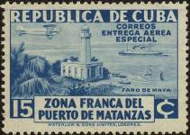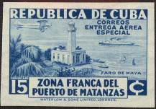
117А 117В
Авиапочта экспресс доставки
117А 15 с - Биплан, пролетающий над маяком Майя (синяя) - -
117В 15 с - Рисунок и цвет марки 117А - -
NN по каталогу Номинал  Michel Ivert марки | Цена по каталогу  GSB (2024 г.) (руб)  чист. гаш. | Цена по каталогу Michel (2015 г.) (евро)  чист. гаш. | Наличие марок, которые  Вы можете приобрести  чист. гаш.
104A 221A 1 c  104B 221B 1 c  105A 222A 2 c  105B 222B 2 c  106A 223A 4 c  106B 223B 4 c  107A 224A 5 c  107B 224B 5 c  108A 225A 8 c  108B 225B 8 c  109A 226A 10 c  109B 226B 10 c  110A 227A 20 c  110B 227B 20 c  111A 228A 50 c  111B 228B 50 c  112A E6 10 c  112B - 10 c  113A av17A 5 c  113B av17B 5 c  114A av18A 10 c  114B av18B 10 c  115A av19A 20 c  115B av19B 20 c  116A av20A 50 c  116B av20B 50 c  117A av21A 15 c  117B av21B 15 c | 20 15  20 15  30 15  30 15  55 15  55 15  80 15  80 15  140 45  140 45  150 45  150 45  275 160  275 160  500 230  500 230  250 110  475 190  45 20  55 25  60 30  70 35  210 120  250 140  500 230  600 275  250 175  400 190 | 0.4 0.3  0.4 0.3  0.6 0.3  0.6 0.3  1.1 0.3  1.1 0.3  1.6 0.3  1.6 0.3  2.8 0.9  2.8 0.9  3.0 0.9  3.0 0.9  5.5 3.2  5.5 3.2  10.0 4.6  10.0 4.6  5.0 2.2  9.5 3.8  0.9 0.4  1.1 0.5  1.2 0.6  1.4 0.7  4.2 2.4  5.0 2.8  10.0 4.6  12.0 5.5  5.0 3.5  8.0 3.8 | 0 0  0 0  0 0  0 0  0 0  0 0  0 0  0 0  0 0  0 0  0 0  0 0  0 0  0 0  0 0  0 0  0 0  0 0  0 0  0 0  0 0  0 0  0 0  0 0  0 0  0 0  0 0  0 0

1936. Май. Открытие памятника президенту Хосе Мигелю Гомесу (1858-1921).
Печать: металлография на бумаге с вод. зн. 2. Зубц. 10. Тиражи: .
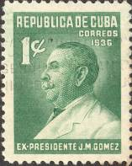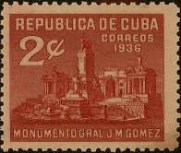
118 119
118 1 с - Портрет Хосе Мигель Гомеса (зелёная) - -
119 2 с - Памятник Х.М. Гомесу (карминовая) - -
NN по каталогу Номинал  Michel Ivert марки | Цена по каталогу  GSB (2024 г.) (руб)  чист. гаш. | Цена по каталогу Michel (2015 г.) (евро)  чист. гаш. | Наличие марок, которые  Вы можете приобрести  чист. гаш.
118 229 1 c  119 230 2 c | 45 15  80 20 | 0.9 0.3  1.6 0.4 | 0 0  0 0

1936. Ноябрь. 100 лет со дня рождения генерала Максимо Гомеса (1858-1921).
Печать: глубокая на бумаге с вод. зн. 3. Зубц. 12½. Тиражи: .
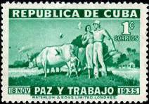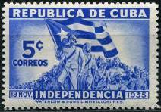
120 123
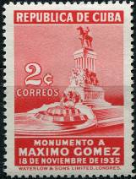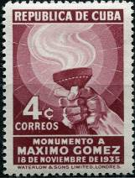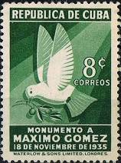
121 122 124
120 1 с - Мир и Труд (зелёная) - -
121 2 с - Памятник Х.М. Гомесу (карминовая) - -
122 4 с - Факел Свободы (карминово-коричневая) - -
123 5 с - Борцы за свободу с национальным флагом Кубы (синяя) - -
124 8 с - Голубь мира с оливковой ветвью (оливковая) - -
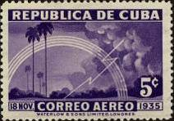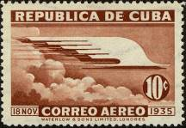
125 126
125 5 с - Гроза и радуга (фиолетовая) - -
126 10 с - Ветер (красно-коричневая) - -
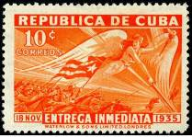
127
127 10 с - Триумф победы революции (оранжевая) (специальная доставка) - -
NN по каталогу Номинал  Michel Ivert марки | Цена по каталогу  GSB (2024 г.) (руб)  чист. гаш. | Цена по каталогу Michel (2015 г.) (евро)  чист. гаш. | Наличие марок, которые  Вы можете приобрести  чист. гаш.
120 231 1 c  121 232 2 c  122 233 4 c  123 234 5 c  124 235 8 c  125 av22 5 c  126 av23 10 c  127 - 10 c | 15 15  20 15  25 15  120 30  175 60  80 20  125 25  190 85 | 0.3 0.3  0.4 0.3  0.5 0.3  2.4 0.6  3.5 1.2  1.6 0.4  2.5 0.5  3.8 1.7 | 0 1  0 1  0 0  0 1  0 0  0 0  0 0  0 0

1936. Высадка Христофора Колумба.
Печать: . Зубц. 11. Серия марок в обращение не поступала. Тиражи: .
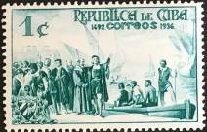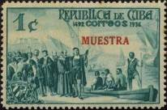
ne 1 ne 2
ne 1 1 с - Высадка Христофора Колумба на острове (сине-зелёная) - -
ne 2 1 с - Марка ne 1 с надпечаткой (красного цвета) «MUESTRA» («Образец») - -
NN по каталогу Номинал  Michel Ivert марки | Цена по каталогу  GSB (2024 г.) (руб)  чист. гаш. | Цена по каталогу Michel (2015 г.) (евро)  чист. гаш. | Наличие марок, которые  Вы можете приобрести  чист. гаш.
ne 1 - 1 c  ne 2 - 1 c | >> >>  >> >> | >> >>  >> >> | 0 0  0 0

1937. Октябрь. 400 лет выращиванию сахарного тростника и производства сахара.
Печать: металлография на бумаге с вод. зн. 2. Зубц. 10. Тиражи: .
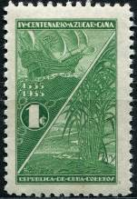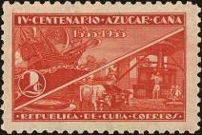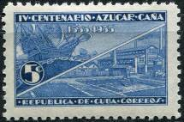
128 129 130
128 1 с - Каравелла Христофора Колумба и сахарный тростник (жёлто-зелёная) - -
129 2 с - Каравелла Христофора Колумба и старый сахарный завод (карминово-красная) - -
130 5 с - Каравелла Христофора Колумба и сахарный завод 1937 года (синяя) - -
NN по каталогу Номинал  Michel Ivert марки | Цена по каталогу  GSB (2024 г.) (руб)  чист. гаш. | Цена по каталогу Michel (2015 г.) (евро)  чист. гаш. | Наличие марок, которые  Вы можете приобрести  чист. гаш.
128 236 1 c  129 237 2 c  130 238 5 c | 45 25  25 15  50 25 | 0.9 0.5  0.5 0.3  1.0 0.5 | 0 0  0 0  0 0

1937. Октябрь. Общество американских писателей и художников.
Печать: металлография. Зубц. 10. Тиражи: .
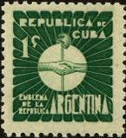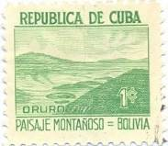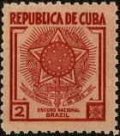
131 132 133
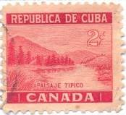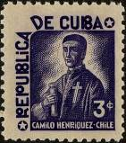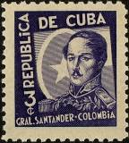
134 135 136
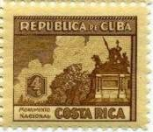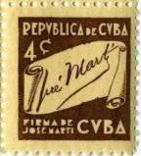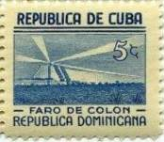
137 138 139
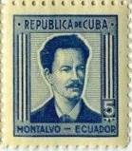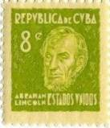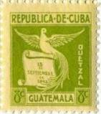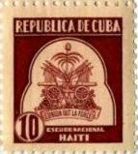
140 141 142 143
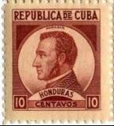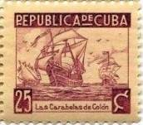
144 145
131 1 с - Эмблема аргентинского общества писателей и художников (жёлто-зелёная) - -
132 1 с - Ландшафт в Боливии (жёлто-зелёная) - -
133 2 с - Эмблема бразильского общества писателей и художников (карминовая) - -
134 2 с - Эмблема канадского общества писателей и художников (карминовая) - -
135 3 с - Камилло Хенрикус (1769-1824) – чилийский священник (фиолетовая) - -
136 3 с - Генерал Франсиско Сантандер (1792-1840) – колумбийский военный и поли- - -
тический деятель, один из руководителей войны за независимомсть испанс-
ких колоний в Америке (фиолетовая)
137 4 с - Национальный монумент в Коста-Рике (коричневая на жёлтой бумаге) - -
138 4 с - Автограф кубинского поэта, писателя, революционера и лидера освободитель- - -
ного движения Кубы от Испании Хосе Хулиана Марти (1853-1895) (коричне-
вая на жёлтой бумаге)
139 5 с - Мавзолей Х. Колумба в Доминиканской республике (синяя) - -
140 5 с - Хуан Монтальво (1832-1889) – эквадорский писатель, публицист, редактор и - -
дипломат (ультрамариновая)
141 8 с - Авраам Линкольн (1809-1865) – 16-й президент США (жёлто-оливковая) - -
142 8 с - Птица Кетцаль и свиток; Гватемала (оливково-жёлтая) - -
143 10 с - Государственный герб Гаити (карминово-коричневая) - -
144 10 с - Франсиско Морасан (1792-1842) – государственный и военный деятель Цент- - -
ральной Америки, президент Центральноамериканской федерации, президент
Гондураса (карминово-коричневая)
145 25 с - Корабли флотилии Х. Колумба (лиловая) - -
АВИАПОЧТА
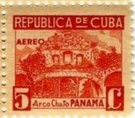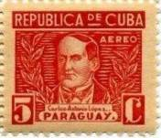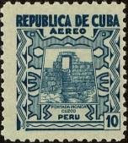
146 147 148
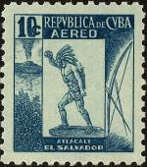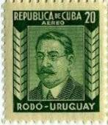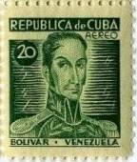
149 150 151
146 5 с - Арка Чато в Панаме (красная) - -
147 5 с - Карлос Антонио Лопес Инсфран (1792-1862) – парагвайский политик, занимав- - -
ший должность президента Парагвая (1844-1862) (красная)
148 10 с - Старинные инкские ворота в древней столице империи инков Куско в Перу - -
(серо-синяя)
149 10 с - Статуэтка воина Атлакатль армии Сальвадора (синевато-серая) - -
150 20 с - Хосе Энрике Родо (1871-1971) – уругвайский писатель-эссеист, политический - -
деятель, педагог (зелёная)
151 20 с - Симон Боливар (1783-1830) – наиболее влиятельный и известный из руково- - -
дителей войны за независимость испанских колоний в Америке; Генерал;
Национальный герой Венесуэлы (зелёная)
МАРКИ СПЕЦИАЛЬНОЙ ДОСТАВКИ
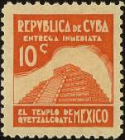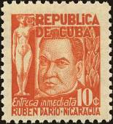
152 153
152 10 с - Храм Кецалькоатля в Мексике (оранжевая) - -
153 10 с - Рубен Дарио (1867-1916) – первый всемирно известный латиноамериканский - -
поэт, Никарагуа (оранжевая)
NN по каталогу Номинал  Michel Ivert марки | Цена по каталогу  GSB (2024 г.) (руб)  чист. гаш. | Цена по каталогу Michel (2015 г.) (евро)  чист. гаш. | Наличие марок, которые  Вы можете приобрести  чист. гаш.
131 239 1 c  132 240 1 c  133 241 2 c  134 242 2 c  135 243 3 c  136 244 3 c  137 245 4 c  138 246 4 c  139 247 5 c  140 248 5 c  141 249 8 c  142 250 8 c  143 251 10 c  144 252 10 c  145 253 25 c  146 av24 5 c  147 av25 5 c  148 av26 10 c  149 av27 10 c  150 av28 20 c  151 av29 20 c  152 E8 10 c  153 E9 10 c | 45 45  45 45  45 45  45 45  75 75  75 75  75 75  150 150  95 95  95 95  275 275  130 120  150 150  150 150  2100 1500  325 275  325 275  325 275  325 275  500 475  500 475  325 230  325 230 | 0.9 0.9  0.9 0.9  0.9 0.9  0.9 0.9  1.5 1.5  1.5 1.5  1.5 1.5  3.0 3.0  1.9 1.9  1.9 1.9  5.5 5.5  2.6 2.4  3.0 3.0  3.0 3.0  42.0 30.0  6.5 5.5  6.5 5.5  6.5 5.5  6.5 5.5  10.0 9.5  10.0 9.5  6.5 4.6  6.5 4.6 | 0 0  0 0  0 0  0 0  0 0  0 0  0 0  0 0  0 0  0 0  0 0  0 0  0 0  0 0  0 0  0 0  0 0  0 0  0 0  0 0  0 0  0 0  0 0

ПАРЫ МАРОК С РАЗДЕЛИТЕЛЕМ (ГУТТЕРОМ)
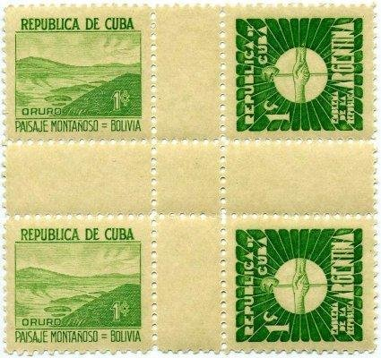
132 131
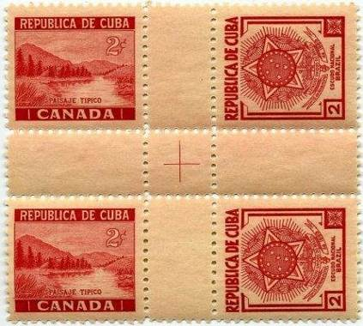
134 133
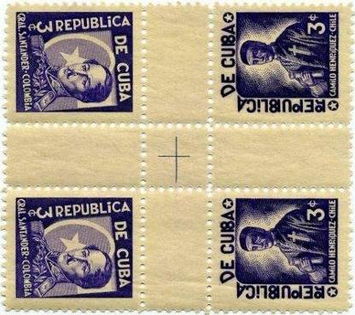
136 135
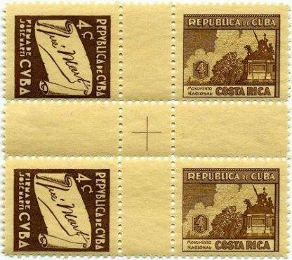
138 137
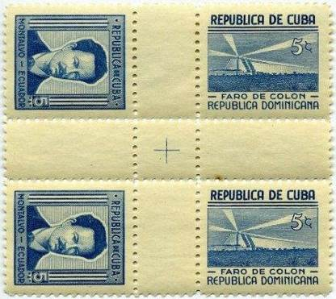
140 139
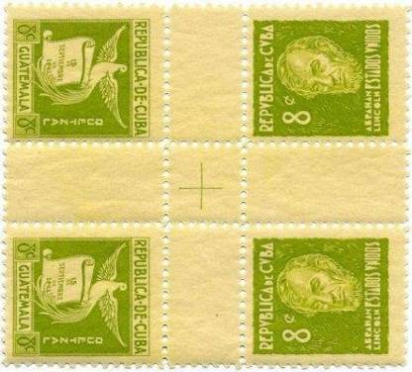
142 141
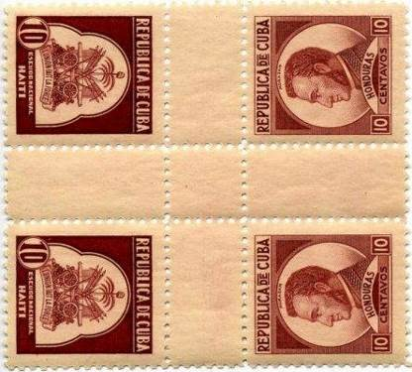
143 144
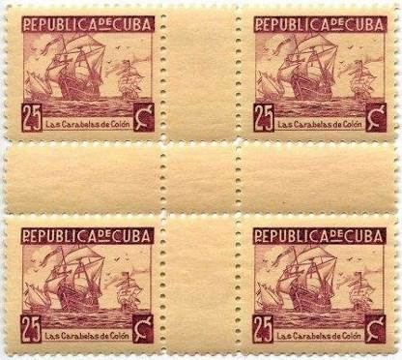
145 145
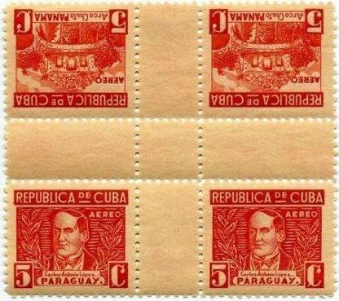
146 - 147
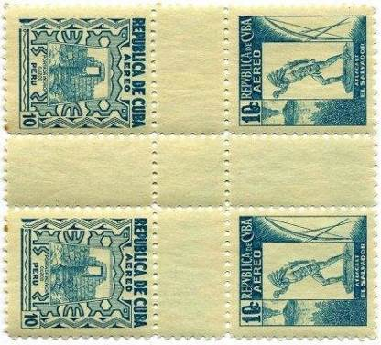
148 149
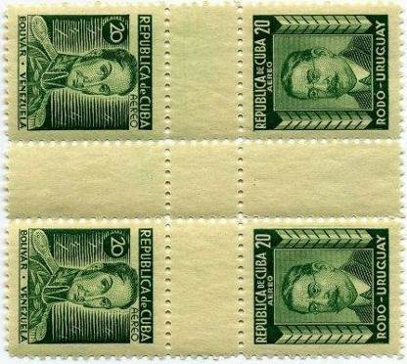
151 150
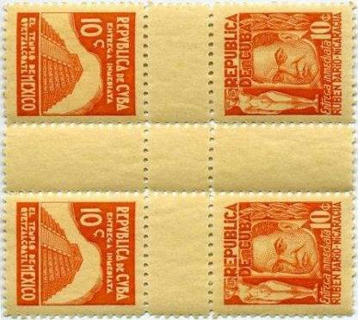
152 153

1937. Ноябрь. 100 лет железнодорожному транспорту. Надпечатка. Печать: металло-
графия. Зубц. 12. Надпечатка с изображением паровоза и нового номинала. Тираж: .
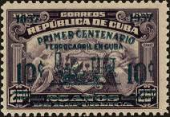
154
154 10 с / 25 c (55) - Надпечатка с изображением паровоза (чёрно-фиолетовая, надпе- - -
чатка зелёного цвета)
NN по каталогу Номинал  Michel Ivert марки | Цена по каталогу  GSB (2024 г.) (руб)  чист. гаш. | Цена по каталогу Michel (2015 г.) (евро)  чист. гаш. | Наличие марок, которые  Вы можете приобрести  чист. гаш.
154 254 10 c / 25 c | 600 160 | 12.0 3.2 | 0 1

1938. Май. Первый полёт кубинского авиатора Росильо из США на Кубу. Надпечат-
ка на марке 56 (другого цвета). Авиапочта. Печать: металлография на бумаге с вод. зн. 2.
Зубц. 10. Текст надпечатки: «1913 / 1938 / ROSILLO / Key-West-Habana». Марка 56 с надпечаткой
в обращение не поступала. Тираж: .
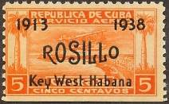
155
155 5 c - (красно-оранжевая) - -
NN по каталогу Номинал  Michel Ivert марки | Цена по каталогу  GSB (2024 г.) (руб)  чист. гаш. | Цена по каталогу Michel (2015 г.) (евро)  чист. гаш. | Наличие марок, которые  Вы можете приобрести  чист. гаш.
155 av30 5 c | 175 100 | 3.5 2.0 | 0 0

1938. Ноябрь. 40 лет открытия радия. Борьба с заболеванием раком.
Печать: металлография на бумаге с вод. зн. 2.. Зубц. 10. Тиражи: .
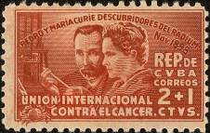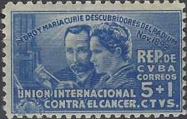
156 157
156 2 + 1 c - Пьер (1859-1906) и Мария (1867-1934) Кюри – французские учёные в - -
области физики и химии (оранжево-красная)
157 5 + 1 c - Рисунок марки 156 (синяя) - -
NN по каталогу Номинал  Michel Ivert марки | Цена по каталогу  GSB (2024 г.) (руб)  чист. гаш. | Цена по каталогу Michel (2015 г.) (евро)  чист. гаш. | Наличие марок, которые  Вы можете приобрести  чист. гаш.
156 255 2 + 1 c  157 256 5 + 1 c | 160 65  160 65 | 3.2 1.3  3.2 1.7 | 0 0  0 0

1939. Август. Табачная промышленность на Кубе.
Печать: металлография на бумаге с вод. зн. 2.. Зубц. 10. Тиражи: .
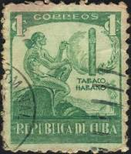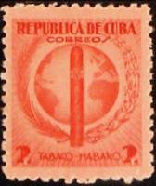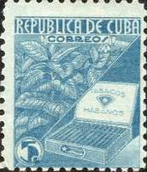
158 159 160
158 1 c - Индеец курит сигару; сигара; пальмовая и лавровая ветви (зелёная) - -
159 2 c - Сигара; пальмовая и лавровая ветви (красная) - -
160 5 c - Табачная плантация и коробка с сигарами (ультрамариновая) - -
NN по каталогу Номинал  Michel Ivert марки | Цена по каталогу  GSB (2024 г.) (руб)  чист. гаш. | Цена по каталогу Michel (2015 г.) (евро)  чист. гаш. | Наличие марок, которые  Вы можете приобрести  чист. гаш.
158 257 1 c  159 258 2 c  160 259 5 c | 20 15  25 15  50 20 | 0.4 0.3  0.5 0.3  1.0 0.4 | 0 1  0 2  0 1

1939. Октябрь. Экспериментальный запуск почтовой ракеты. Надпечатка.
Печать: металлография на бумаге с вод. зн. 2. Зубц. 10. Рисунок марки 89 (другого цвета). Текст
надпечатки: «experimento del COHETE POSTAL ANO DE 1939». Марка с надпечаткой в обраще-
ние не поступала. Тираж: .
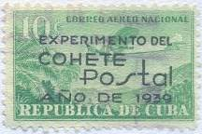
161
161 10 c - Трёхмоторный самолёт Ford 4-AT, пролетающий над горами (зелёная) - -
NN по каталогу Номинал  Michel Ivert марки | Цена по каталогу  GSB (2024 г.) (руб)  чист. гаш. | Цена по каталогу Michel (2015 г.) (евро)  чист. гаш. | Наличие марок, которые  Вы можете приобрести  чист. гаш.
161 av31 10 c | 1400 425 | 28.0 8.5 | 0 0

1939. Ноябрь. 100 лет со дня рождения генерала Каликсто Гарсия (1839-1898).
Печать: металлография на бумаге с вод. зн. 2. Зубц. 10. Тиражи: .
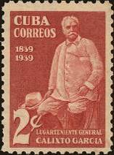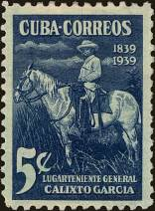
162А 163А
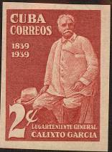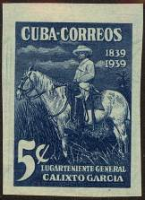
162В 163В
162А 2 c - Каликсто Гарсия Иньигес (1839-1898) – кубинский генерал, один из видных - -
деятелей борьбы за независимость Кубы от Испании (коричнево-красная)
162В 2 c - Рисунок и цвет марки 162А - -
163А 5 c - Генерал Калисксто Гарсия верхом на лошади (синяя) - -
163В 5 c - Рисунок и цвет марки 163А - -
КВАРБЛОКИ (без зубцов).
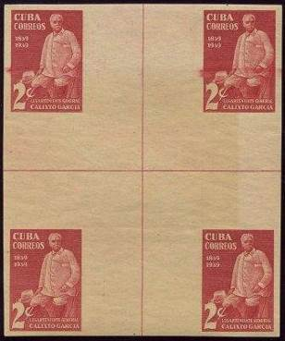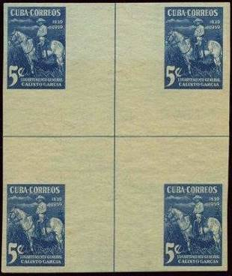

NN по каталогу Номинал  Michel Ivert марки | Цена по каталогу  GSB (2024 г.) (руб)  чист. гаш. | Цена по каталогу Michel (2015 г.) (евро)  чист. гаш. | Наличие марок, которые  Вы можете приобрести  чист. гаш.
162A 260 2 c  163A 261 5 c  162B 259 2 c  163B 259 5 c  162B (квартблок)  163B (квартблок) | 25 15  50 25  35 25  75 50  175 125  375 250 | 0.5 0.3  1.0 0.5  0.5 0.3  1.0 0.5  - -  - - | 0 0  0 0  0 0  0 0  0 0  0 0

1940. Апрель. 50 лет Панамериканскому Союзу.
Печать: металлография на бумаге с вод. зн. 2. Зубц. 10. Тираж: .
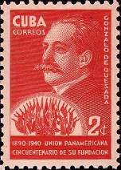
164
164 2 c - Гонсало де Кесада (1868-1915) – кубинский видный политический деятель; - -
вместе с Хосе Марти участвовал в Движении за независимость Кубы
(красная)
NN по каталогу Номинал  Michel Ivert марки | Цена по каталогу  GSB (2024 г.) (руб)  чист. гаш. | Цена по каталогу Michel (2015 г.) (евро)  чист. гаш. | Наличие марок, которые  Вы можете приобрести  чист. гаш.
164 262 2 c | 45 20 | 0.9 0.4 | 0 0

1940. Май. Конгресс «Ротари Интернешнл», Гавана.
Печать: металлография на бумаге с вод. зн. 2. Зубц. 10. Тираж: .
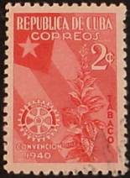
165
165 2 c - Эмблема «Ротари Интернешнл»; табачное растение; кубинский флаг - -
(розово-красная)
СЦЕПКА МАРОК С КУПОНОМ И ГУТТЕРАМИ.
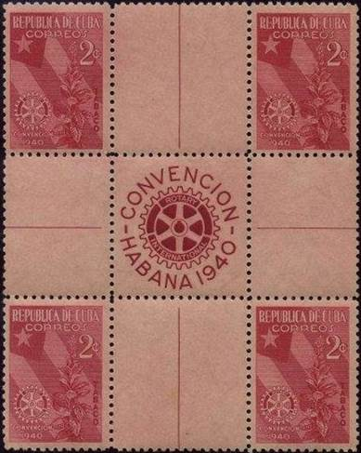

NN по каталогу Номинал  Michel Ivert марки | Цена по каталогу  GSB (2024 г.) (руб)  чист. гаш. | Цена по каталогу Michel (2015 г.) (евро)  чист. гаш. | Наличие марок, которые  Вы можете приобрести  чист. гаш.
165 266 2 c  165 (сцепка) | 80 40  750 750 | 1.6 0.8  - - | 0 0  0 0

1940. Июль. Конгресс «Лайонс Интернешнл», Гавана.
Печать: металлография на бумаге с вод. зн. 2. Зубц. 10. Тираж: 2,5.
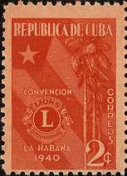
166
166 2 c - Эмблема «Лайонс Интернешнл»; пальмы; кубинский флаг (розовый кармин) - -
СЦЕПКА МАРОК С КУПОНОМ И ГУТТЕРАМИ.
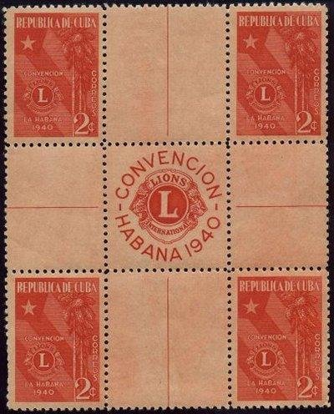

NN по каталогу Номинал  Michel Ivert марки | Цена по каталогу  GSB (2024 г.) (руб)  чист. гаш. | Цена по каталогу Michel (2015 г.) (евро)  чист. гаш. | Наличие марок, которые  Вы можете приобрести  чист. гаш.
166 263 2 c  166 (сцепка) | 80 40  750 750 | 1.6 0.8  - - | 0 0  0 0

1940. Октябрь. 100 лет медицинскому журналу «El Repertorio Medico Habanero»
(«Реперторио медико абанеро»). Печать: металлография на бумаге с вод. зн. 2. Зубц. 10. Тиражи: .
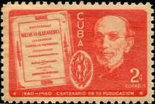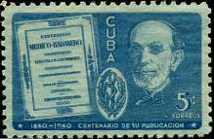
167 168
167 2 c - Николас Хосе Гутьеррес-и-Эрнандес (1800-1890) – кубинский врач, хирург, - -
один из издателей первого медицинского журнала (с 1840 г.) (красная)
168 5 c - Рисунок марки 167 (синяя) - -
СЦЕПКА МАРОК С ГУТТЕРАМИ.
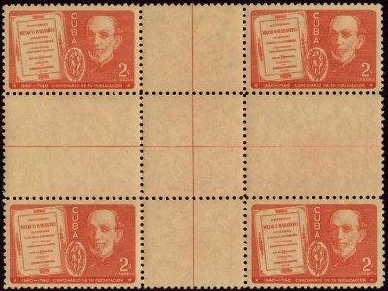

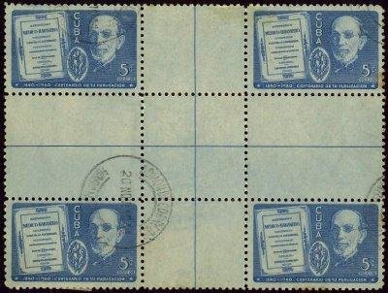
ПОЧТОВЫЙ БЛОК. Печать: металлография на бумаге без вод. зн. Без зубцов. Размер блока: 12,7 х 17,7 см.
Тираж: .
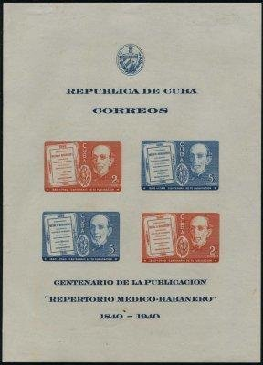
BL 1
BL 1 2 х (2 c + 5 с) - В блоке 4 марки с рисунком марок 167 и 168 (оранжевый, синий) - -
NN по каталогу Номинал  Michel Ivert марки | Цена по каталогу  GSB (2024 г.) (руб)  чист. гаш. | Цена по каталогу Michel (2015 г.) (евро)  чист. гаш. | Наличие марок, которые  Вы можете приобрести  чист. гаш.
167 264 2 c  168 265 5 c  167 (сцепка)  168 (сцепка)  BL1 BL1 < > | 40 20  60 20  400 400  600 400  300 300 | 0.8 0.4  1.2 0.4  - -  - -  5.5 5.5 | 0 0  0 0  0 0  0 0  0 0

1940. Ноябрь. 100 лет почтовой марки.
Печать: металлография на бумаге с вод. зн. 2. Зубц. 10. Тираж: .
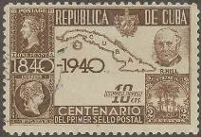
169
169 10 c - Роуленд Хилл (1795-1879) – английский учитель, изобретатель и реформа- - -
тор; преобразовал почтовое дело в Великобритании. Карта Кубы. Первые
марки Великобритании и Испанской Вест-Индии; Марка №2 Кубы (окку-
пации США) (коричневая)
ПОЧТОВЫЙ БЛОК. Печать: металлография на бумаге без вод. зн. Без зубцов. Размер блока: 12,8 х 17,8 см.
Тираж: .
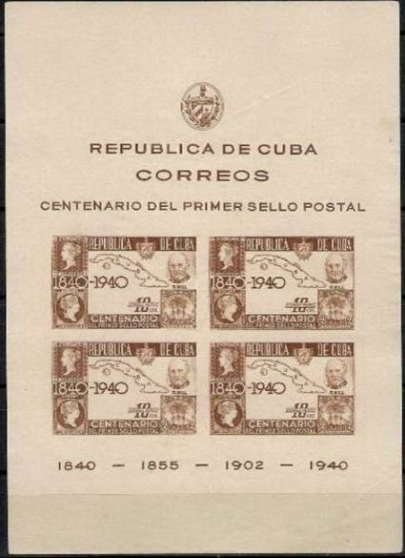
BL 2
BL 2 4 х 10 c - В блоке 4 марки с рисунком марок 169 (коричневый) - -
NN по каталогу Номинал  Michel Ivert марки | Цена по каталогу  GSB (2024 г.) (руб)  чист. гаш. | Цена по каталогу Michel (2015 г.) (евро)  чист. гаш. | Наличие марок, которые  Вы можете приобрести  чист. гаш.
169 av32 10 c  BL2 BL2 4 x 10 c | 180 125  800 800 | 3.8 2.5  16.0 16.0 | 0 0  0 0

1940. Декабрь. 100 лет со дня смерти Хосе Мария Эредиа и Кампусано (1803-1839).
Печать: металлография на бумаге с вод. зн. 2. Зубц. 10. Тиражи: .
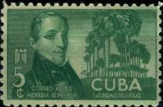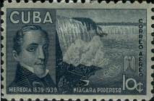
170 171
170 5 c - Хосе Мария Эредиа и Кампусано – кубинский поэт, зачинатель латино- - -
американского романтизма в поэзии; пальмы (зелёная)
171 10 c - Хосе Мария Эредиа и Кампусано и Ниагарский водопад (зелёновато-серая) - -
NN по каталогу Номинал  Michel Ivert марки | Цена по каталогу  GSB (2024 г.) (руб)  чист. гаш. | Цена по каталогу Michel (2015 г.) (евро)  чист. гаш. | Наличие марок, которые  Вы можете приобрести  чист. гаш.
170 av33 5 c  171 av34 10 c | 90 65  160 100 | 1.6 1.3  3.2 2.0 | 0 0  0 0

=====
Конец

